R E P U B L I K A H R V A T S K A

OSJEČKO - BARANJSKA ŽUPANIJA

ČEPIN

GODIŠNJI PLAN

UPRAVLJANJA IMOVINOM

U VLASNIŠTVU OPĆINE ČEPIN

ZA 2019. GODINU

P R I J E D L O G

Čepin, listopad 2018.
SADRŽAJ

1. UVOD 5
2. GODIŠNJI PLAN UPRAVLJANJA TRGOVAČKIM DRUŠTVIMA 10
2.1. Trgovačka društva u (su)vlasništvu Općine Čepin 10
2.2. Registar imenovanih članova - nadzorni odbori i uprave 13
2.3. Operativne mjere upravljanja trgovačkim društvima u (su)vlasništvu 15
Općine Čepin 15
2.4. Mjere unapređenja upravljanja trgovačkim društvima u (su)vlasništvu 16
Općine Čepin 16
2.5. Provedbene mjere tijekom 2019. godine vezane za smjernice određene Strategijom, a koje se odnose na trgovačka društva u (su)vlasništvu Općine Čepin 17
2.6. Pregled poslovanja trgovačkih društava u vlasništvu Općine Čepin 19
3. GODIŠNJI PLAN UPRAVLJANJA I RASPOLAGANJA STANOVIMA I POSLOVNIM PROSTORIMA U VLASNIŠTVU OPĆINE ČEPIN 42
4. GODIŠNJI PLAN UPRAVLJANJA I RASPOLAGANJA GRAĐEVINSKIM ZEMLJIŠTEM U VLASNIŠTVU OPĆINE ČEPIN 46
4.1. Nerazvrstane ceste 47
5. PLAN PRODAJE NEKRETNINA U VLASNIŠTVU OPĆINE ČEPIN 75
6. GODIŠNJI PLAN RJEŠAVANJA IMOVINSKO - PRAVNIH I DRUGIH ODNOSA VEZANIH UZ PROJEKTE OBNOVLJIVIH IZVORA ENERGIJE TE OSTALIH INFRASTRUKTURNIH PROJEKATA, KAO I EKSPLOATACIJU MINERALNIH SIROVINA SUKLADNO PROPISIMA KOJI UREĐUJU TA PODRUČJA 76
7. GODIŠNJI PLAN PROVOĐENJA POSTUPAKA PROCJENE IMOVINE 79
U VLASNIŠTVU OPĆINE ČEPIN 79
8. GODIŠNJI PLAN RJEŠAVANJA IMOVINSKO-PRAVNIH ODNOSA 81
9. PROVEDBE PROJEKATA JAVNO-PRIVATNOG PARTNERSTVA 82
10. GODIŠNJI PLAN VOĐENJA REGISTRA IMOVINE 84
11. GODIŠNJI PLAN POSTUPAKA VEZANIH UZ SAVJETOVANJE SA ZAINTERESIRANOM JAVNOŠĆU I PRAVO NA PRISTUP INFORMACIJAMA KOJE SE TIČU UPRAVLJANJA I RASPOLAGANJA IMOVINOM U VLASNIŠTVU OPĆINE ČEPIN 86
12. GODIŠNJI PLAN ZAHTJEVA ZA DAROVANJE NEKRETNINA UPUĆEN MINISTARSTVU DRŽAVNE IMOVINE 90

POPIS TABLICA

Tablica 1. Planirani prihodi upravljanja imovinom u proračunu Općine Čepin 9
Tablica 2. Podaci o poslovanju UREDNOST d.o.o. ČEPIN 10
Tablica 3. Podaci o poslovanju UNIKOM d.o.o. 10
Tablica 4. Podaci o poslovanju VODOVOD-OSIJEK d.o.o. 11
Tablica 5. Podaci o poslovanju KOMUNALAC ČEPIN d.o.o. 11
Tablica 6. Podaci o poslovanju ŠPORTSKI OBJEKTI d.o.o. 11
Tablica 7. Podaci o poslovanju GPP d.o.o. 11
Tablica 8. Podaci o poslovanju TRŽNICA d.o.o. 12
Tablica 9. Podaci o poslovanju UKOP d.o.o. 12
Tablica 10. Podaci o poslovanju GLAS SLAVONIJE d.d. 12
Tablica 11. Registar imenovanih članova nadzornih odbora i uprava trgovačkih društava 13
Tablica 12. Obvezni sadržaj svih izvješća koje trgovačka društva trebaju dostavljati Općini Čepin 15
Tablica 13. Sažeti prikaz ciljeva i izvedbenih mjera upravljanja trgovačkim društvima u (su)vlasništvu Općine Čepin u 2019. godini 18
Tablica 14. Podaci o poslovnim prostorima u zakupu u vlasništvu Općine Čepin 45
Tablica 15. Podaci o nekretnini u vlasništvu Općine Čepin koja je za prodaju 75
Tablica 16. Razvojni projekti Općine Čepin 78
Tablica 17. Sažeti prikaz ciljeva i izvedbenih mjera za godišnji plan vođenja Registra imovine u 2019. Godini 85
Tablica 18. Sažeti prikaz ciljeva i izvedbenih mjera za godišnji plan postupaka vezanih 89
Tablica 19. Darovane nekretnine od Ministarstva državne imovine 91
Tablica 20. Nekretnine koje Općina Čepin planira zatražiti od Ministarstva državne imovine 92

POPIS SLIKA

Slika 1. Registar nerazvrstanih cesta u Čepinu pod rednim brojem 1-3 (NC 1) 49
Slika 2. Registar nerazvrstanih cesta u Čepinu pod rednim brojem 4-32 (NC 1) 50
Slika 3. Registar nerazvrstanih cesta u Čepinu pod rednim brojem 33-65 (NC 1) 51
Slika 4. Registar nerazvrstanih cesta u Čepinu pod rednim brojem 66-93 (NC 1) 52
Slika 5. Registar nerazvrstanih cesta u Čepinu pod rednim brojem 94-128 (NC 1) 53
Slika 6. Registar nerazvrstanih cesta u Čepinu pod rednim brojem 129-172 (NC 1) 54
Slika 7. Registar nerazvrstanih cesta u Čepinu pod rednim brojem 173-216 (NC 1) 55
Slika 8. Registar nerazvrstanih cesta u Čepinu pod rednim brojem 217-272 (NC 1) 56
Slika 9. Registar nerazvrstanih cesta u Čepinu pod rednim brojem 273-316 (NC 1) 57
Slika 10. Registar nerazvrstanih cesta u Čepinu pod rednim brojem 317-371 (NC 1) 58
Slika 11. Registar nerazvrstanih cesta u Čepinu pod rednim brojem 372-394 (NC 1) 59
Slika 12. Registar nerazvrstanih cesta u Livani pod rednim brojem 1-5 (NC 2) 59
Slika 13. Registar nerazvrstanih cesta u Livani pod rednim brojem 6-11 (NC 2) 59
Slika 14. Registar nerazvrstanih cesta u Beketincima pod rednim brojem 1-28 (NC 3) 60
Slika 15. Registar nerazvrstanih cesta u Beketincima pod rednim brojem 29-61 (NC 3) 61
Slika 16. Registar nerazvrstanih cesta u Beketincima pod rednim brojem 62-101 62
Slika 17. Registar nerazvrstanih cesta u Beketincima pod rednim brojem 102-135 63
Slika 18. Registar nerazvrstanih cesta u Beketincima pod rednim brojem 136-157 64
Slika 19. Registar nerazvrstanih cesta u Čepinskim Martincima pod rednim brojem 64
Slika 20. Registar nerazvrstanih cesta u Čepinskim Martincima pod rednim brojem 65
Slika 21. Registar nerazvrstanih cesta u Čepinskim Martincima pod rednim brojem 66
Slika 22. Registar nerazvrstanih cesta u Čepinskim Martincima pod rednim brojem 67
Slika 23. Registar nerazvrstanih cesta u Čepinskim Martincima pod rednim brojem 68
Slika 24. Registar nerazvrstanih cesta u Čepinskim Martincima pod rednim brojem 69
Slika 25. Registar nerazvrstanih cesta u Čepinskim Martincima pod rednim brojem 70
Slika 26. Registar nerazvrstanih cesta u Čepinskim Martincima pod rednim brojem 71
Slika 27. Registar nerazvrstanih cesta u Čepinskim Martincima pod rednim brojem 72
Slika 28. Registar nerazvrstanih cesta u Čokadincima pod rednim brojem 72
Slika 29. Registar nerazvrstanih cesta u Čokadincima pod rednim brojem 73
Slika 30. Registar nerazvrstanih cesta u Čokadincima pod rednim brojem 74

UVOD

Općina Čepin prvi put izrađuje Godišnji plan upravljanja imovinom u vlasništvu Općine Čepin (dalje u tekstu i kao Plan upravljanja) za razdoblje od godinu dana. Donošenje Godišnjeg plana upravljanja utvrđeno je člancima 15. i 19. Zakona o upravljanju državnom imovinom (NN 52/18). Plan upravljanja određuje kratkoročne ciljeve i smjernice upravljanja imovinom Općine Čepin, te provedbene mjere u svrhu provođenja Strategije, te mora sadržavati detaljnu analizu stanja upravljanja pojedinim oblicima imovine u vlasništvu Općine Čepin i godišnje planove upravljanja pojedinim oblicima imovine u vlasništvu Općine Čepin:
- godišnji plan upravljanja trgovačkim društvima u (su)vlasništvu Općine Čepin,
- godišnji plan upravljanja i raspolaganja stanovima i poslovnim prostorima u vlasništvu Općine Čepin
- godišnji plan upravljanja i raspolaganja građevinskim zemljištem u vlasništvu Općine Čepin
- godišnji plan rješavanja imovinsko - pravnih i drugih odnosa vezanih uz projekte obnovljivih izvora energije te ostalih infrastrukturnih projekata, kao i eksploataciju mineralnih sirovina sukladno propisima koji uređuju ta područja
- godišnji plan provođenja postupaka procjene imovine u vlasništvu Općine Čepin
- godišnji plan rješavanja imovinsko-pravnih odnosa
- provedbe projekata javno-privatnog partnerstva
- godišnji plan vođenja registra imovine
- godišnji plan postupaka vezanih uz savjetovanje sa zainteresiranom javnošću i pravo na pristup informacijama koje se tiču upravljanja i raspolaganja imovinom u vlasništvu Općine Čepin
- godišnji plan zahtjeva za darovanje nekretnina upućen Ministarstvu državne imovine
Plan upravljanja Općinsko vijeće Općine Čepin donosi za razdoblje od godinu dana. Pobliži obvezni sadržaj Plana upravljanja, podatke koje mora sadržavati i druga pitanja s tim u vezi, propisano je Uredbom o obveznom sadržaju plana upravljanja imovinom u vlasništvu Republike Hrvatske (»Narodne novine«, broj 24/14).
Strategija upravljanja i raspolaganja imovinom u vlasništvu Općine Čepin za razdoblje od 2018. do 2025. godine (dalje u tekstu Strategija), Plan upravljanja imovinom u vlasništvu Općine Čepin za 2019. godinu i Izvješće o provedbi Plana upravljanja, tri su ključna i međusobno povezana dokumenta upravljanja i raspolaganja imovinom. Strategijom se određuju dugoročni ciljevi i smjernice upravljanja imovinom uvažavajući pri tome gospodarske i razvojne interese Općine Čepin. Planovi upravljanja usklađuju se sa Strategijom i moraju sadržavati detaljnu analizu stanja i razrađene planirane aktivnosti u upravljanju pojedinim oblicima imovine u vlasništvu Općine Čepin. Izvješće o provedbi Plana upravljanja imovinom, kao treći ključni dokument dostavlja se do 30. rujna tekuće godine za prethodnu godinu Općinskom vijeću Općine Čepin na usvajanje.
Plan upravljanja je jedinstveni dokument sveobuhvatnog prikaza transparentnog upravljanja imovinom u vlasništvu Općine Čepin. Smjernice Strategije, a time i odrednica godišnjih planova jest pronalaženje optimalnih rješenja koja će dugoročno očuvati imovinu, čuvati interese Općine Čepin i generirati gospodarski rast kako bi se osigurala kontrola, javni interes i pravično raspolaganje imovinom u vlasništvu Općine Čepin.
Upravljanje imovinom kao ekonomski proces podrazumijeva evidenciju imovine, odnosno uvid u njen opseg i strukturu, računovodstveno priznavanje i procjenu njene vrijednosti, razmatranje varijantnih rješenja uporabe imovine, odlučivanje o uporabi, i analizu mogućnosti njene utrživosti u kratkom i dugom roku, odnosno upravljanje učincima od njene uporabe.
Upravljanje nekretninama odnosi se na provedbu postupaka potrebnih za upravljanje nekretninama, sudjelovanje u oblikovanju prijedloga prostornih rješenja za nekretnine, tekućeg i investicijskog održavanja nekretnina, reguliranje vlasničkopravnog statusa nekretnine, ustupanje nekretnina na korištenje ustanovama i pravnim osobama za obavljanje poslova od javnog interesa te obavljanje drugih aktivnosti i poslova u skladu s propisima koji uređuju vlasništvo i druga stvarna prava.
Raspolaganje imovinom podrazumijeva sklapanje pravnih poslova čija je posljedica prijenos, otuđenje ili ograničenje prava vlasništva u korist druge pravne ili fizičke osobe, kao što su prodaja, darovanje, osnivanje prava građenja, osnivanje prava služnosti, zakup, najam, razvrgnuće suvlasničkih zajednica, zamjena, koncesija, osnivanje prava zaloga na imovini ili na drugi način te davanje imovine na uporabu.
Temeljni cilj Strategije jest učinkovito upravljati svim oblicima imovine u vlasništvu Općine Čepin prema načelu učinkovitosti dobroga gospodara. U tu svrhu potrebno je aktivirati nekretnine u vlasništvu Općine Čepin i staviti ih u funkciju gospodarskoga razvoja.
Plan upravljanja sastoji se od dvanaest poglavlja prateći u tome strukturu upravljanja imovinom u vlasništvu Općine Čepin proteklih godina, odnosno strukturu utvrđenu Uredbom o propisanom sadržaju Plana upravljanja imovinom u vlasništvu Republike Hrvatske (»Narodne novine«, broj 24/14). Poglavljima godišnjih planova definiraju se kratkoročni ciljevi, pružaju izvedbene mjere, odnosno specificiraju se aktivnosti za ostvarenje ciljeva, te određuju smjernice upravljanja, a sve u svrhu učinkovitog upravljanja i raspolaganja imovinom Općine Čepin s ciljem njezina očuvanja i važnosti za život i rad sadašnjih i budućih generacija, te njezine funkcije u službi gospodarskog rasta.
Na temelju odredbi članaka 12. i 14. Zakona o Državnom uredu za reviziju (»Narodne novine«, broj 80/11), obavljena je revizija učinkovitosti upravljanja i raspolaganja nekretninama jedinica lokalne i područne (regionalne) samouprave na području Osječko – baranjske županije. Izvješće o obavljenoj reviziji – upravljanje i raspolaganje nekretninama jedinica lokalne i područne (regionalne) samouprave na području Osječko – baranjske županije (dalje u tekstu: Izvješće o obavljenoj reviziji) objavljeno je u siječnju 2016. godine i nalazi se na Internet stranici Državnog ureda za reviziju:
http://www.revizija.hr/izvjesca/2016/rr-2016/revizije-ucinkovitosti/upravljanje-i-raspolaganje-nekretninama-lokalnih-jedinica/Osječko-baranjska-zupanija.pdf

U ostvarenju temeljnih dugoročnih ciljeva Općina Čepin vodi se preporukama koje su navedene u Izvješću o obavljenoj reviziji.

„Prema odredbama Pravilnika o proračunskom računovodstvu i Računskom planu, proračunsko računovodstvo se temelji na općeprihvaćenim računovodstvenim načelima točnosti, istinitosti, pouzdanosti i pojedinačnom iskazivanju poslovnih događaja. Proračun i proračunski korisnici obvezni su u svom knjigovodstvu osigurati podatke pojedinačno po vrstama prihoda i primitaka, rashoda i izdataka kao i o stanju imovine, obveza i vlastitih izvora. Poslovne knjige proračuna i proračunskih korisnika jesu dnevnik, glavna knjiga i pomoćne knjige. Glavna knjiga je sustavna knjigovodstvena evidencija poslovnih promjena i transakcija nastalih na imovini, obvezama, vlastitim izvorima te prihodima i rashodima.

Pomoćne knjige jesu analitičke knjigovodstvene evidencije stavki koje su u glavnoj knjizi evidentirane sintetički i druge pomoćne evidencije za potrebe nadzora i praćenja poslovanja, a proračun i proračunski korisnici, između ostaloga, obvezno vode i analitičko knjigovodstvo dugotrajne nefinancijske imovine - po vrsti, količini i vrijednosti (nabavna i otpisana) te s drugim potrebnim podacima. Prema navedenom Pravilniku, izvanbilančni zapisi sadrže stavke koje su vezane, ali nisu uključene u bilančne kategorije te, između ostalog, sadrže i tuđu imovinu dobivenu na korištenje.

U poslovnim knjigama Općine Čepin na koncu 2014. je evidentirana vrijednost zemljišta u iznosu 500.000,00 kn te građevinskih objekata (poslovnih objekata, stambenih objekata, infrastrukturnih objekata i drugih građevinskih objekta) u iznosu 23.392.345,00 kn. Od ukupne vrijednosti građevinskih objekata, na vrijednost poslovnih objekata se, prema analitičkim knjigovodstvenim evidencijama dugotrajne nefinancijske imovine, odnosi 4.572.554,00 kn ili 19,5 %, a na vrijednost stanova odnosi se 117.349,00 kn ili 0,5 %.

Iskazana vrijednost zemljišta i građevinskih objekata u poslovnim knjigama se odnosi na izvršena ulaganja koja su obavljena od konstituiranja Općine Čepin kao jedinice lokalne samouprave te na stanove (čija vrijednost je utvrđena na temelju preuzetih podataka od bivšeg Fonda u stambenom i komunalnom gospodarstvu). U poslovnim knjigama nije evidentirana imovina (zemljište, zgrade i druga imovina) koja je pripala Općini na temelju sukcesije odnosno podjele imovine bivše Općine Osijek te druga imovina (groblja, ranije izgrađene nerazvrstane ceste, javne površine i drugo) s kojom Općina upravlja i raspolaže ili bi u skladu sa zakonima i drugim propisima trebala upravljati i raspolagati. Osim navedenog, prema zemljišnoknjižnim izvacima pribavljenim tijekom obavljanja revizije u vlasništvu Općine je i značajan broj zemljišno knjižnih čestica (opisanih kao oranica, igralište, kuća i dvor i drugo) koje nisu evidentirane u poslovnim knjigama. Ministarstvo financija je 2013. donijelo Uputu o priznavanju, mjerenju i evidentiranju imovine u vlasništvu Republike Hrvatske. Obveznici primjene navedene Upute su i jedinice lokalne i područne (regionalne) samouprave. Spomenutom Uputom su propisani načini procjene do sada neevidentirane imovine, a to su interna procjena, procjena ovlaštenoga procjenitelja te procjena u iznosu pojedinačne vrijednosti od jedne kune za imovinu čiju vrijednost zbog njezinih specifičnih obilježja nije opravdano, niti moguće procjenjivati. Općina Čepin nema cjelovite podatke o nefinancijskoj imovini kojom upravlja i raspolaže odnosno o imovini s kojom bi u skladu sa zakonima i drugim propisima trebala upravljati i raspolagati. Plan aktivnosti za rješavanje imovinsko-pravnih odnosa te procjenu i evidentiranje imovine u poslovne knjige nije donesen.

Općina Čepin je ustrojila i vodi zasebnu analitičku knjigovodstvenu evidenciju dugotrajne nefinancijske imovine po vrsti, količini i vrijednosti (nabavna i otpisana). Na koncu 2014. podaci o vrijednosti dugotrajne nefinancijske imovine evidentirani u analitičkoj knjigovodstvenoj evidenciji istovjetni su podacima iskazanim u glavnoj knjizi i financijskim izvještajima. Sa stanjem na dan 31. prosinca 2014. obavljen je popis imovine i obveza kojim je obuhvaćena samo imovina koja je iskazana u poslovnim knjigama te nisu utvrđene razlike između popisanog i knjigovodstvenog stanja imovine. Popisom nije obuhvaćen dio imovine za koju su riješeni imovinsko-pravni odnosi.

Zakonom o upravljanju i raspolaganju imovinom u vlasništvu Republike Hrvatske propisana je obveza ustrojavanja registra državne imovine, a Uredbom o registru državne imovine (Narodne novine 55/11), propisan je način uspostave, sadržaj, oblik i način vođenja registra državne imovine.

Prema navedenoj Uredbi, registar se sastoji od popisa vlasničkih udjela (dionica i poslovnih udjela) u trgovačkim društvima i popisa nekretnina (građevinskog zemljišta i građevina, stambenih objekata, poslovnih prostora i drugih nekretnina) te su utvrđeni podaci koje treba sadržavati popis vlasničkih udjela (naziv i sjedište, OIB i temeljni kapital trgovačkog ili dioničkog društva, broj poslovnih udjela ili dionica u temeljnom kapitalu, nominalna vrijednost poslovnih udjela ili dionica i drugi podaci) te popis nekretnina (broj zemljišnoknjižne čestice nekretnine i zemljišnoknjižnog uloška u koji je nekretnina upisana, površinu zemljišnoknjižne čestice, naziv katastarske općine, vrstu vlasništva na nekretnini i titular vlasništva, podatke o sudskim sporovima koji se vode vezano uz nekretninu i teretima na nekretnini, broj posjedovnog lista i broj katastarske čestice, naziv katastarske općine i površinu katastarske čestice iz posjedovnog lista, broj katastarskog plana i katastarski plan za katastarsku česticu, adresu katastarske čestice, prostorno-plansku namjenu nekretnine i prostorni plan, korisnika nekretnine i pravnu osnovu korištenja, vrijednost nekretnine i druge podatke). Strategijom upravljanja i raspolaganja imovinom u vlasništvu Republike Hrvatske je navedeno da je u upravljanju i raspolaganju imovinom potrebno uspostaviti jednaka pravila postupanja koja vrijede za tijela državne uprave i za nadležna tijela u lokalnim jedinicama. Općina Čepin nije ustrojila registar imovine.

Državni ured za reviziju predlaže obaviti popis i utvrditi stvarno stanje imovine kojom Općina Čepin upravlja i raspolaže ili bi trebala upravljati i raspolagati u skladu sa zakonima i drugim propisima te se predlaže za navedenu imovinu provjeriti upis vlasničkih prava u zemljišnim knjigama. U poslovnim knjigama evidentirati svu imovinu za koju su riješeni imovinsko-pravni odnosi, a za imovinu za koju nisu riješeni imovinsko-pravni odnosi predlaže se poduzimati aktivnosti za rješavanje imovinsko-pravnih odnosa i evidentiranje navedene imovine u poslovne knjige. Predlaže se ustrojiti i voditi registar imovine Općine na način i s podacima propisanim za registar državne imovine kako bi se osigurali podaci o cjelokupnoj imovini odnosno resursima s kojima Općina raspolaže te stvorili osnovni preduvjeti za učinkovito upravljanje i raspolaganje imovinom i za donošenje planskih dokumenata za upravljanje i raspolaganje imovinom (strategija i godišnji planovi upravljanja i raspolaganja imovinom). U svrhu unaprjeđenja obavljanja poslova evidentiranja imovine u poslovnim knjigama i registru imovine, jednoobraznosti postupanja i točnosti podataka predlaže se donijeti plan aktivnosti za rješavanje imovinsko-pravnih odnosa te procjenu i evidentiranje do sada neevidentirane imovine u poslovne knjige.“

Važna smjernica Strategije je da svi podaci u registru imovine moraju biti konkretni, točni i redovito ažurirani, a kako bi predstavljali vjerodostojan uvid u opseg i strukturu imovine u vlasništvu Općine Čepin.

Imovina Općine Čepin u službi gospodarskog rasta ima pokretačku snagu razvoja jedinica lokalne i područne (regionalne) samouprave, dajući priliku inovatorima, poduzetnicima, investitorima i udrugama, nadahnjujući ljude s vizijama i idejama.
Tablica 1. Planirani prihodi upravljanja imovinom u proračunu Općine Čepin
Planirani prihodi od imovine
Opis | Proračun 2018. | Projekcija 2019. | Projekcija 2020.
Prihodi od prodaje nefinancijske imovine | 1.193,40 | 1.500,00 | 1.500,00
Prihodi od prodaje neproizvedene dugotrajne imovine - prihodi od prodaje materijalne imovine - prirodnih bogatstava | 0,00 | 500,00 | 500,00
Prihodi od prodaje proizvedene dugotrajne imovine - prihodi od prodaje građevinskih objekata | 1.193,40 | 1.000,00 | 1.000,00
Prihodi od imovine | 2.550.632,67 | 4.414.500,00 | 4.103.500,00
Ukupno | 2.551.826,07 | 4.416.000,00 | 4.105.000,00

Planom upravljanja predviđa se učinkovito upravljanje i raspolaganje imovinom, u smislu dobrog gospodara. Prioritet je postaviti optimalna rješenja upravljanja imovinom za buduće naraštaje, generiranje gospodarskog rasta kao i ostvarenje strateških razvojnih ciljeva.

GODIŠNJI PLAN UPRAVLJANJA TRGOVAČKIM DRUŠTVIMA

Trgovačka društva u (su)vlasništvu Općine Čepin:
Trgovačko društvo | Postotak vlasništva
Urednost d.o.o. Čepin | 100,00%
Unikom d.o.o. | 5,93%
Vodovod-Osijek d.o.o. | 7,41%
Komunalac Čepin d.o.o. | 98,00%
Športski objekti d.o.o. | 7,43%
GPP d.o.o. | 0,17%
Tržnica d.o.o. | 7,05%
Ukop d.o.o. | 7,43%
Glas Slavonije d.d. | 1,14%

Trgovačka društva u (su)vlasništvu Općine Čepin

UREDNOST d.o.o. ČEPIN
Predmet poslovanja trgovačkog društva UREDNOST d.o.o. ČEPIN je djelatnost javne vodoopskrbe i javne odvodnje.
Tablica 2. Podaci o poslovanju UREDNOST d.o.o. ČEPIN
 | 2014. | 2015. | 2016. | 2017.
Prihodi | 7.993.984,00 | 4.638.517,00 | 4.722.271,00 | 14.210.958,00
Dobit | 1.207.369,00 | -1.298.782,00 | -469.000,00 | -144.131,00
Broj zaposlenih |  |  |  | 21

UNIKOM d.o.o.
Osnovna djelatnost Društva je pružanje komunalnih usluga (održavanje čistoće, odlaganje komunalnog otpada, održavanje javnih površina).
Tablica 3. Podaci o poslovanju UNIKOM d.o.o.
 | 2014. | 2015. | 2016. | 2017.
Prihodi | 72.230.907,00 | 69.017.989,00 | 69.369.607,00 | 67.545.858,00
Dobit | 269.671,00 | -2.608.837,00 | 514.014,00 | 570.290,00
Broj zaposlenih | 355 | 332 | 335 | 333

VODOVOD-OSIJEK d.o.o.

Osnovna djelatnost Društva je javna vodoopskrba i javna odvodnja.

Tablica 4. Podaci o poslovanju VODOVOD-OSIJEK d.o.o.
 | 2014. | 2015. | 2016. | 2017.
Prihodi | 117.265.462,00 | 97.479.378,00 | 105.744.437,00 | 102.556.367,00
Dobit | 11.117.291,00 | 892.658,00 | 466.545,00 | -37.664.010,00
Broj zaposlenih | 356 | 361 | 364 | 389

KOMUNALAC ČEPIN d.o.o.

Osnovna djelatnost Društva je obavljanje komunalnih djelatnosti.

Tablica 5. Podaci o poslovanju KOMUNALAC ČEPIN d.o.o.
 | 2014. | 2015. | 2016. | 2017.
Prihodi | 1.229.076 | 3.892.578 | 4.449.745 | 4.789.715
Dobit | 99.239 | 276.430 | 7.700 | -106.514
Broj zaposlenih |  | 22 | 18 | 22

ŠPORTSKI OBJEKTI d.o.o.
Osnovna djelatnost Društva je promicanje i izvođenje sportskih natjecanja te srodne uslužne djelatnosti u sportu.

Tablica 6. Podaci o poslovanju ŠPORTSKI OBJEKTI d.o.o.
 | 2014. | 2015. | 2016. | 2017.
Prihodi | 28.445.741,00 | 25.897.073,00 | 25.470.333,00 | 25.495.244,00
Dobit | 163.888,00 | 136.954,00 | 183.688,00 | 95.360,00
Broj zaposlenih | 114 | 118 | 121 | 121

GPP d.o.o.
Osnovna djelatnost Društva su usluge prijevoza u kopnenom prometu.

Tablica 7. Podaci o poslovanju GPP d.o.o.
 | 2014. | 2015. | 2016. | 2017.
Prihodi | 65.054.895,00 | 62.037.477,00 | 63.992.751,00 | 62.269.366,00
Dobit | -3.421.731,00 | -4.037.291,00 | -1.123.254,00 | -3.081.214,00
Broj zaposlenih | 359 | 340 | 330 | 329

TRŽNICA d.o.o.
Osnovna djelatnost Društva su skladištenje robe, iznajmljivanje vlastitih nekretnina, strojeva i opreme.

Tablica 8. Podaci o poslovanju TRŽNICA d.o.o.
 | 2014. | 2015. | 2016. | 2017.
Prihodi | 10.947.025,00 | 10.734.163,00 | 9.383.470,00 | 9.008.185,00
Dobit | 96.984,00 | 120.761,00 | 142.781,00 | 31.210,00
Broj zaposlenih | 43 | 43 | 42 | 42

UKOP d.o.o.

Osnovna djelatnost Društva su pogrebne i srodne djelatnosti.

Tablica 9. Podaci o poslovanju UKOP d.o.o.
 | 2014. | 2015. | 2016. | 2017.
Prihodi | 18.378.197 | 18.050.457 | 19.737.980,00 | 18.232.057,00
Dobit | 27.218 | 69.873 | 135.484,00 | 147.890,00
Broj zaposlenih | 89 | 90 | 92 | 85

GLAS SLAVONIJE d.d.

Osnovna djelatnost Društva su .

Tablica 10. Podaci o poslovanju GLAS SLAVONIJE d.d.
 | 2014. | 2015. | 2016. | 2017.
Prihodi
Dobit
Broj zaposlenih

Registar imenovanih članova - nadzorni odbori i uprave

Općina Čepin će na svojoj Internet stranici objaviti Registar imenovanih članova nadzornog odbora i uprava trgovačkih društava i pravnih osoba u svom vlasništvu.
Tablica 11. Registar imenovanih članova nadzornih odbora i uprava trgovačkih društava
Trgovačko društvo | Nadzorni odbor | Spol | Uprava/Osoba za zastupanje | Spol
UREDNOST D.O.O. | Željko Popović – predsjednik | m | Željko Barišić, direktor | m
 | Dražen Jalovičar, zamjenik predsjednika | m
 | Ivan Mršo, član | m
 | Mihaela Erdeg, član | ž
 | Ivan Boršoš, član | m
 | Stanko Zdravčević, član | m
 | Slavko Josipović, član | m
UNIKOM D.O.O. | Slaven Posavac, predsjednik | m | Davor Vić, direktor | m
 | Svetozar Sarkanjac, zamjenik predsjednika | m
 | Tomislav Glavaš, član | m
 | Zoran Batnožić, član | m
 | Milenka Reinhart-Tešankić, član | ž
VODOVOD-OSIJEK D.O.O. | Ranko Lamza, predsjednik | m | Ivan Jukić,dipl.oec.  direktor | m
 | Milenko Lozušić, zamjenik predsjednika | m
 | Bosiljko Zdilar, član | m
 | Željka Bertović, član | ž
 | Anto Babić, član | m
 | Darijan Rudan, član | m
 | Krešimir Tolj, član | m
KOMUNALAC ČEPIN D.O.O. | Damir Barišić, predsjednik | m | Željko Barišić, direktor | m
 | Zdravko Živković, zamjenik predsjednika | m
 | Momir Milković, član | m
 | Ivan Barić, član | m
 | Svemir Miškić, član | m
 | Stjepan Rukavina, član | m
 | Roman Sabo, član | m
ŠPORTSKI OBJEKTI D.O.O. | Marin Babić, predsjednik | m | Nataša Brčić, direktor | ž
 | Goran Mikan, zamjenik predsjednika | m
 | Marijana Sertić, član | ž
 | Siniša Miletić, član | m
 | Katica Šobat, član | ž
GPP D.O.O. | Dragutin Bodakoš, predsjednik | m | Mario Šapina, direktor | m
 | Krešimir Bajamić, zamjenik predsjednika | m
 | Kristina Šunić, član | ž
 | Boris Marković, član | m
 | Zorislav Babić, član | m
TRŽNICA D.O.O. | Drago Šerić, predsjednik | m | Igor Medić, direktor | m
 | Mato Palić, zamjenik predsjednika | m
 | Milodrag Opačak, član | m
 | Antun Ignac, član | m
 | Ante Modrić, član | m
UKOP D.O.O. | Velimir Golub, predsjednik | m | Hrvoje Ostrički, direktor | m
 | Sonja Kovač, zamjenik predsjednika | ž
 | Stevan Babić, član | m
 | Zoran Barbarić, član | m
 | Luca Mikić, član | m
GLAS SLAVONIJE d.d. | Krunoslav Ižaković, predsjednik | m | Ivan Šimić, predsjednik uprave, direktor  Marijan Beljan, član uprave, direktor | m
 | Oleg Uskoković, zamjenik predsjednika | m
 | Suzana Bošnjak, član | ž
 | Tatjana Rukavina, član | ž
 | Ivica Šola, član | m

Općina Čepin u 2019. godini planira ažurirati objavljene podatke u Registru imenovanih članova - nadzorni odbori i uprave, te će u suradnji s društvima nastojati da se pravovremeno podnose prijedlozi za upis promjena u Sudski registar, budući da upis promjene podataka o nadzornom odboru i upravi u javnom sudskom registru nadležnog trgovačkog suda može zatražiti jedino društvo, te je tek nakon takva upisa podatak službeno verificiran i valjan za javnu upotrebu i objavu.

Operativne mjere upravljanja trgovačkim društvima u (su)vlasništvu

Općine Čepin

Tijekom 2019. godine Općina Čepin će u okviru upravljanja vlasničkim udjelom trgovačkih društava obavljati sljedeće poslove:
- Kontinuirano prikupljati i analizirati izvješća o poslovanju dostavljena od trgovačkih društava.
Tablica 12. Obvezni sadržaj svih izvješća koje trgovačka društva trebaju dostavljati Općini Čepin
Redni broj | Naziv dokumenta
1. | Bilanca
2. | Račun dobiti i gubitka
3. | Ostvareni financijski rezultati u zadanom razdoblju u odnosu na isto razdoblje prethodne godine i u odnosu na plan
4. | Ostvareni financijski rezultati po djelatnostima/sektorima
5. | Ostvareni troškovi rada za razdoblje
6. | Ostvarenje proizvodnje - naturalni pokazatelji
7. | Obujam i struktura zaliha (ukoliko je primjenjivo i od većeg utjecaja na poslovanje)
8. | Investicije za tekuće razdoblje (ostvareno i planirano)
9. | Plan restrukturiranja (plan i ostvarenje)
10. | Planirani projekti za poslovnu godinu i ostvarenje
11. | Ostvareni rezultati poslovanja za trogodišnje razdoblje, usporedba sa planom ostvarenja (Napomena: u godišnjem izvješću)
12. | Struktura vlasništva

- Sukladno Uredbi o izmjenama i dopunama uredbe o sastavljanju i predaji izjave o fiskalnoj odgovornosti i izvještaja o primjeni fiskalnih pravila, predsjednik Uprave trgovačkog društva u vlasništvu Općine Čepin do 31. ožujka tekuće godine za prethodnu godinu dostavlja načelniku Izjavu, popunjeni Upitnik, Plan otklanjanja slabosti i nepravilnosti, Izvješće o otklonjenim slabostima i nepravilnostima utvrđenima prethodne godine i Mišljenje unutarnjih revizora o sustavu financijskog upravljanja i kontrola za područja koja su bila revidirana. Predsjednik Uprave trgovačkog društva u vlasništvu više jedinica lokalne i područne (regionalne) samouprave do 31. ožujka tekuće godine za prethodnu godinu, dostavlja Izjavu, popunjeni Upitnik, Plan otklanjanja slabosti i nepravilnosti, Izvješće o otklonjenim slabostima i nepravilnostima utvrđenima prethodne godine i Mišljenje unutarnjih revizora o sustavu financijskog upravljanja i kontrola za područja koja su bila revidirana čelniku, one jedinice lokalne i/ili područne (regionalne) samouprave koja ima najveći udio u vlasništvu trgovačkog društva, a svim ostalim jedinicama lokalne i/ili područne (regionalne) samouprave koje imaju udjele u vlasništvu dostavlja na znanje presliku dostavljene dokumentacije. Iznimno, jedinice lokalne i područne (regionalne) samouprave koje imaju jednake udjele u vlasništvu trgovačkog društva koje su zajednički osnovale, a od kojih niti jedna nema najveći udio u vlasništvu i jedinice lokalne i područne (regionalne) samouprave moraju se međusobno dogovoriti kojoj od jedinica lokalne i područne (regionalne) samouprave predsjednik uprave trgovačkog društva dostavlja do 31. ožujka tekuće godine za prethodnu godinu, Izjavu, popunjeni Upitnik, Plan otklanjanja slabosti i nepravilnosti, Izvješće o otklonjenim slabostima i nepravilnostima utvrđenima prethodne godine i Mišljenje unutarnjih revizora o sustavu financijskog upravljanja i kontrola za područja koja su bila revidirana. Jedinice lokalne i područne (regionalne) samouprave koje temeljem najvećeg udjela u vlasništvu odnosno dogovora provjeravaju Izjave i Upitnike te Izvješće o otklonjenim slabostima i nepravilnostima utvrđenima prethodne godine koje im dostavljaju trgovačka društva u vlasništvu više jedinica lokalne i područne (regionalne) samouprave kojima su osnivači više jedinica lokalne i područne (regionalne) samouprave o provedenim provjerama obavještavaju druge jedinice lokalne i područne (regionalne) samouprave koje imaju udjele u vlasništvu, odnosno koje su osnivači.
- Popunjavati i ažurirati Registar imenovanih članova nadzornih odbora i uprava trgovačkih društava te ga objavljivati na Internet stranici.

Mjere unapređenja upravljanja trgovačkim društvima u (su)vlasništvu

Općine Čepin

Mjere unapređenja upravljanja trgovačkim društvima u (su)vlasništvu Općine Čepin su sljedeće:
- nakon analize stanja i poslovnih rezultata trgovačkih društava i održanih glavnih godišnjih skupština trgovačkih društava, unapređivati način, opseg, analizu i objavljivanje podataka;
- nastavak obavljanja prethodnih radnji, praćenja, objava i sudjelovanja na skupštinama trgovačkih društava uz unapređivanje praćenja provedbi odluka skupština trgovačkih društava;
- unaprijediti registar imenovanih članova nadzornih odbora i uprava, uz poboljšanje ažurnosti te ga postaviti na Internet stranici Općine Čepin kako bi bio dostupan javnosti;
- u Registru imenovanih članova nadzornih odbora i uprava koji će biti objavljen na Internet stranici Općine Čepin bit će postavljene poveznice na trgovačka društva i na Sudski registar kako bi javnost mogla pregledavati dostupne dokumente i izvješća a sve u cilju obavještavanja potencijalnih investitora i zainteresirane javnosti.

Provedbene mjere tijekom 2019. godine vezane za smjernice određene Strategijom, a koje se odnose na trgovačka društva u (su)vlasništvu Općine Čepin

Provedbene mjere tijekom 2019. godine vezane za smjernice određene Strategijom, a koje se odnose na trgovačka društva u (su)vlasništvu Općine Čepin su sljedeće:
- prikupljati i pregledavati izvješća o poslovanju trgovačkih društava;
- vršiti provjere popunjene i dostavljene Izjave o fiskalnoj odgovornosti;
- preporučiti transparentno i odgovorno, profesionalno i učinkovito, u skladu sa Zakonom o trgovačkim društvima, upravljanje trgovačkim društvima u (su)vlasništvu Općine Čepin što će se osiguravati kroz rad i izvještavanje predstavnika (su)vlasnika u nadzornim odborima i skupštinama trgovačkih društava
- preporučiti trgovačkim društvima javnu objavu bitnih informacija na njihovim Internet stranicama. Bitne informacije koje bi trebale biti objavljenje na njihovim Internet stranicama su: ciljevi društva i informacije o njihovom ispunjavanju, vlasničku i glasačku strukturu trgovačkog društva, svaku financijsku pomoć (garancije, subvencije, preuzete obveze), popis gospodarskih subjekata s kojima su u sukobu interesa u smislu propisa o javnoj nabavi, donesen plan nabave u skladu s propisima o javnoj nabavi, registar ugovora o javnoj nabavi i okvirnih sporazuma koji sadrži podatke u skladu s propisima o javnoj nabavi;
- preporučiti da se doneseni akti, kojima se reguliraju obveze i odgovornosti trgovačkog društva moraju objavljivati općoj javnosti te da se i s tim povezani troškovi moraju pokriti na transparentan način.

Tablica 13. Sažeti prikaz ciljeva i izvedbenih mjera upravljanja trgovačkim društvima u (su)vlasništvu Općine Čepin u 2019. godini
Ciljevi | Mjere | Kratko pojašnjenje mjera
Implementiranje operativnih mjera upravljanja trgovačkim društvima  u (su)vlasništvu  Općine Čepin | Donošenje Odluke i/ili procedure o rokovima i načinu izvještavanja trgovačkih društava u (su)vlasništvu Općine Čepin | Kontinuirano prikupljati i analizirati izvješća o poslovanju dostavljena od trgovačkih društava. Trgovačka društva u (su)vlasništvu Općine Čepin dužna su dostaviti financijska izvješća, a obavezni sadržaj svih izvješća je naveden u tablici broj 12.
 | Donošenje Odluke i/ili procedure nadzora fiskalne dokumentacije trgovačkih društava | Sukladno Uredbi o izmjenama i dopunama uredbe o sastavljanju i predaji izjave o fiskalnoj odgovornosti i izvještaja o primjeni fiskalnih pravila, predsjednik uprave trgovačkog društva u (su)vlasništvu Općine Čepin do 31. ožujka tekuće godine za prethodnu godinu dostavlja načelniku Izjavu, popunjeni Upitnik, Plan otklanjanja slabosti i nepravilnosti, Izvješće o otklonjenim slabostima i nepravilnostima utvrđenima prethodne godine i Mišljenje unutarnjih revizora o sustavu financijskog upravljanja i kontrola za područja koja su bila revidirana.
 | Odluka o ustroju registra imenovanih članova nadzornih odbora i uprava društva | Popunjavati i ažurirati Registar imenovanih članova nadzornih odbora i uprava trgovačkih društava te ga objaviti na Internet stranici.
Mjere unapređenja upravljanja trgovačkim društvima u (su)vlasništvu Općine Čepin | Natječaj za izbor uprava trgovačkih društava | Provođenje natječaja za izbor uprava trgovačkih društava
 | Poticanje objavljivanja podataka za opću javnost na Internet stranicama trgovačkih poduzeća | Nakon analize stanja i poslovnih rezultata trgovačkih društava i održanih glavnih godišnjih skupština trgovačkih društava, unapređivati način, opseg, analizu i objavljivanje podataka.
 | Objava izvješća poslovanja trgovačkih društava u (su)vlasništvu Općine Čepin | Na web stranici Općine Čepin u Registru imenovanih članova nadzornih odbora i uprava TD bit će postavljene poveznice na trgovačka društva, kako bi bila dostupna Izvješća koja sadržavaju podatke o poslovanju.
Povećanje transparentnosti | Javna objava informacija | Jačanje sprečavanja korupcije u trgovačkim društvima u (su)vlasništvu Općine Čepin vršit će se provjerom sukoba interesa članova uprava i nadzornih odbora, provođenjem savjetovanja s javnošću, javnom objavom informacija, uspostavom revizije te nadzorom imenovane osobe za nepravilnost Općine Čepin.
 | Provjera izjave o fiskalnoj odgovornosti
 | Uspostava revizije i nadzor imenovane osobe za nepravilnosti
 | Objava izjava o sukobima interesa članova nadzornog odbora i uprave

Pregled poslovanja trgovačkih društava u vlasništvu Općine Čepin

Podatke o pregledu poslovanja i projekcije planova trgovačkih društava dostavila su trgovačka društva u kojima Općina Čepin ima udio u (su)vlasništvu.
    - Pregled poslovanja trgovačkog društva UREDNOST d.o.o. ČEPIN

Adresa: Kralja Zvonimira 176, 31431 Čepin
OIB: 96886957462
URL: www.urednost.hr

Djelatnost po NKD-u 3600 sakupljanje, pročišćavanje i opskrba vodom

Osnovne djelatnosti društva su: .
Djelatnost javne vodoopskrbe
Djelatnost javne odvodnje
Izvođenje priključaka na vodne građevine javne odvodnje i javne vodoopskrbe

Ukratko o trgovačkom društvu: Urednost je osnovana 22. kolovoza 1995 godine kao društvo s ograničenom odgovornošću za komunalne djelatnosti, sa sjedištem u Čepinu, ulica Kralja Zvonimira 176. Osnivač društva je općina Čepin. Društvo se financira sredstvima općine Čepin i naknadom za komunalne djelatnosti i komunalne usluge. Društvo se bavi distribucijom pitke vode, održavanjem vodovodne i kanalizacijske mreže, te izradom priključaka na vodovodnu i kanalizacijsku mrežu.

Temeljni kapital: Temeljni kapital društva iznosi 20.000,00 HRK (kuna).

Vlasnička struktura u %: Općina Čepin 100%

Registar imenovanih članova Nadzornog odbora i Uprave trgovačkog društva
Nadzorni odbor | Spol | Uprava/Osoba za zastupanje | Spol
Željko Popović – predsjednik | m | Željko Barišić, direktor | m
Dražen Jalovičar, zamjenik predsjednika | m
Ivan Mršo, član | m
Mihaela Erdeg, član | ž
Ivan Boršoš, član | m
Stanko Zdravčević, član | m
Slavko Josipović, član | m

Broj zaposlenih:
2017.
21

Podaci o poslovanju:
 | 2014. | 2015. | 2016. | 2017.
Prihodi | 7.993.984,00 | 4.638.517,00 | 4.722.271,00 | 14.210.958,00
Rashodi | 6.731.622,00 | 5.937.299,00 | 5.191.271,00 | 14.355.089,00
Dobit | 1.207.369,00 | -1.298.782,00 | -469.000,00 | -144.131,00

Planirano poslovanje:
Financijski pokazatelji | 2015. | 2016. | 2017. | Planirano poslovanje  u 2018. | Indeks
 | Ostvareno | Ostvareno | Ostvareno | Plan 2018. | Plan 2018/Plan 2017*100
Ukupni prihodi | 4.638.517,00 | 4.722.271,00 | 14.210.958,00 | 4.900.000,00 | 104,25
Ukupni rashodi | 5.937.299,00 | 5.191.271,00 | 14.355.089,00 | 4.600.000,00 | 102,22
Dobit/gubitak prije oporezivanja | -1.298.782,00 | -469.000,00 | -144.131,00 | 300.000,00 | 100

    - Pregled poslovanja trgovačkog društva UNIKOM d.o.o.
Adresa: Ružina 11a, 31000 Osijek HR
OIB: 07507345484
URL: www.unikom.hr

Osnovne djelatnosti društva su:
* | Održavanje čistoće
* | Odlaganje komunalnog otpada
* | Održavanje javnih površina
* | Djelatnost zooloških vrtova
* | Uzgoj ukrasnog bilja
* | Kupnja i prodaja robe osim oružja, streljiva, lijekova i otrova
* | Trgovačko poslovanje na domaćem i inozemnom tržištu
* | Održavanje i upravljanje javnim nužnicima
70 | POSLOVANJE NEKRETNINAMA
* | Pripremanje hrane i pružanje usluga prehrane
* | Pripremanje i usluživanje pića i napitaka i pružanje usluga smještaja
* | Pripremanje hrane za potrošnju na drugom mjestu i opskrba tom hranom (catrering)
* | Održavanje nerazvrstanih cesta.
* | izgradnja nerazvrstanih cesta
* | izgradnja javnih prometnih površina, pješačkih staza, pješačkih zona, trgova, parkova i dječjih igrališta
* | proizvodnja komposta i plodnih supstrata
* | postupanje s opasnim otpadom
* | recikliranje otpada
* | Projektiranje, građenje i nadzor
* | Uzgoj i zaštita divljači, lov i korištenje divljači i njezinih dijelova
* | Veterinarska djelatnost
* | Osnovno čišćenje zgrada
* | obrada otpada
* | prijevoz otpada
* | skupljanje otpada
* | zbrinjavanje otpada
* | skladištenje otpada
* | trgovanje otpadom
* | gospodarenje ambalažom i ambalažnim otpadom
* | gospodarenje posebnim kategorijama otpada
* | održavanje i popravak komunalne opreme

Ukratko o trgovačkom društvu:
Unikom d.o.o. za komunalno gospodarstvo Osijek pravni je sljednik bivšeg Komunalnog poduzeća Osijek, kojeg je osnovao tadašnji Narodni odbor Općine Osijek 01. srpnja 1960. godine. Od tada u nekoliko navrata Unikom je mijenjao pravni status i ustrojstvo.
U većinskom je vlasništvu Grada Osijeka, ima osnovnu zadaću brinuti se o čistoći, urednosti i ljepoti gradskih ulica, parkova i drugih javnih i zelenih površina. Unikom tu svoju zadaću obavlja pružanjem kvalitetne usluge građanima grada Osijeka, te gradu kao uređenoj urbanoj sredini.
Osim usluga sakupljanja i odvoza komunalnog otpada, obavlja poslove na održavanju čistoće javno prometnih površina na području grada Osijeka, poslove održavanje javnih zelenih površina i fontana, poslove održavanja vertikalne prometne signalizacije i zimskog održavanja nerazvrstanih cesta i javnih pješačkih površina, poslove na održavanju nerazvrstanih cesta, pješačkih zona, staza i trgova, poslove na čišćenju divljih deponija, uklanjanju panjeva, održavanju nathodnika.Odlaganje sakupljenog komunalnog otpada obavlja se na odlagalištu Lončarica Velika.
Također, Unikomu je kao i posljednjih 40 godina povjereno upravljanje osječkim zoološkim vrtom.
Temeljni kapital: Temeljni kapital društva iznosi 64.011.100,00 HRK (kuna).

Vlasnička struktura u %:
Članovi društva | Učešće u %
Grad Osijek | 82,69
Općina Antunovac | 2,05
Općina Čepin | 5,93
Općina Erdut | 4,92
Općina Ernestinovo | 2,31
Općina Vuka | 0,62
Općina Semeljci | 0,34
Općina Vladislavci | 1,14

Registar imenovanih članova Nadzornog odbora i Uprave trgovačkog društva
Nadzorni odbor | Spol | Uprava/Osoba za zastupanje | Spol
Slaven Posavac, predsjednik | m | Davor Vić, direktor | m
Svetozar Sarkanjac, zamjenik predsjednika | m
Tomislav Glavaš, član | m
Zoran Batnožić, član | m
Milenka Reinhart-Tešankić, član | ž
Registar imenovanih članova Skupštine odbora i Uprave trgovačkog društva
Skupština | Spol | Uprava/Osoba za zastupanje | Spol
Ivan Vrkić | m | Davor Vić, direktor | m
Zlatko Matijević | m
Stipo Cota | m
Jozo Pratljačić | m
Marijana Junušić | ž

Broj zaposlenih:
2014. | 2015. | 2016. | 2017. | 2018.
355 | 332 | 335 | 333 | 351

Podaci o poslovanju:
 | 2014. | 2015. | 2016. | 2017.
Prihodi | 72.230.907,00 | 69.017.989,00 | 69.369.607,00 | 67.545.858,00
Rashodi | 71.961.236,00 | 71.626.826,00 | 68.855,593,00 | 66.975.568,00
Dobit | 269.671,00 | -2.608.837,00 | 514.014,00 | 570.290,00

Planirano poslovanje:
Financijski pokazatelji | 2015. | 2016. | 2017. | Planirano poslovanje  u 2018. | Indeks
 | Ostvareno | Ostvareno | Ostvareno | Plan 2018. | Plan 2018/Plan 2017*100
Ukupni prihodi | 69.017.989,00 | 69.369.607,00 | 67.545.858,00 | 67.770.000,00 | 102
Ukupni rashodi | 71.626.826,00 | 68.855,593,00 | 66.975.568,00 | 67.702.000,00 | 103
Dobit/gubitak prije oporezivanja | -2.608.837,00 | 514.014,00 | 570.290,00 | 68.000 | 22

Planirane investicije:
Investicija | 2015. | 2016. | 2017. | 2018.
 | Ostvareno | Ostvareno | Ostvareno | Plan 2018.
Ukupno | 4.877.968,00 | 3.354.186,00 | 6.606.207,00 | 8.926.000,00

Planirani izvori sredstava za investicije:
Izvor sredstava | 2015. | 2016. | 2017. | 2018.
 | Ostvareno | Ostvareno | Ostvareno | Plan 2018.
Prihodi iz EU fondova | 282.004,00 | 901.111,43 | 510.339,46 | 500.000,00
Ukupno | 282.004,00 | 901.111,43 | 510.339,46 | 500.000,00

Planirane donacije:
Donacije | 2015. | 2016. | 2017. | 2018.
 | Ostvareno | Ostvareno | Ostvareno | Plan 2018
Ukupno | 72.730,00 | 88.140,00 | 418.350,94 | 200.000,00
Planirane subvencije:
Subvencije | 2015. | 2016. | 2017. | 2018.
 | Ostvareno | Ostvareno | Ostvareno | Plan 2018.
Ukupno | 3.500.000,00 | 3.810.000,00 | 3.910.000,00 | 4.000.000,00

    - Pregled poslovanja trgovačkog društva VODOVOD-OSIJEK d.o.o.
Adresa: Poljski put 1, 31000 Osijek
OIB: 43654507669
URL: www.vodovod.com

Osnovne djelatnosti društva su:
* | javna vodoopskrba
* | javna odvodnja
* | ispitivanje zdravstvene ispravnosti vode za piće za vlastite potrebe
* | izvođenje priključaka na komunalne vodne građevine
* | umjeravanje vodomjera
* | proizvodnja energije za vlastite potrebe
* | uzorkovanje i ispitivanje kakvoće vlastitih otpadnih voda
* | korištenje opasnih kemikalija

Ukratko o trgovačkom društvu:
Društvo se bavi isključivo proizvodnjom, pročišćavanjem i distribucijom vode, izvođenjem priključaka na komunalne vodne građevine, ispitivanjem kvalitete, kontrolom i pročišćavanjem otpadnih voda odnosno pružanjem vodnih usluga vodoopskrbe i odvodnje. U skoroj budućnosti sa izgradnjom uređaja za pročišćavanje otpadnih voda zaokružit će se djelatnosti vezane uz pružanje vodne usluge.

Temeljni kapital: Temeljni kapital društva iznosi 431.412.000,00 HRK (kuna).

Vlasnička struktura u %:
Članovi društva | Učešće u %
Grad Osijek | 78,36%
Općina Antunovac | 2,56%
Općina Čepin | 7,41%
Općina Erdut | 6,15%
Općina Ernestinovo | 2,89%
Općina Vuka | 0,78%
Općina Semeljci | 0,43%
Općina Vladislavci | 1,42%
Registar imenovanih članova Nadzornog odbora i Uprave trgovačkog društva
Nadzorni odbor | Spol | Uprava/Osoba za zastupanje | Spol
Ranko Lamza, predsjednik | m | Mr.sc.Ivan Jukić,dipl.oec.  Član Uprave- direktor | m
Milenko Lozušić, zamjenik predsjednika | m
Bosiljko Zdilar, član | m
Željka Bertović, član | ž
Anto Babić, član | m
Darijan Rudan, član | m
Krešimir Tolj, član | m

Broj zaposlenih:
2014. | 2015. | 2016. | 2017. | 2018.
356 | 361 | 364 | 389 | 389

Podaci o poslovanju:
 | 2014. | 2015. | 2016. | 2017.
Prihodi | 117.265.462,00 | 97.479.378,00 | 105.744.437,00 | 102.556.367,00
Rashodi | 106.148.171,00 | 96.586.720,00 | 105.277.892,00 | 140.220.377,00
Dobit | 11.117.291,00 | 892.658,00 | 466.545,00 | -37.664.010,00

Planirano poslovanje:
Financijski pokazatelji | 2015. | 2016. | 2017. | Planirano poslovanje  u 2018. | Indeks
 | Ostvareno | Ostvareno | Ostvareno | Plan 2018. | Plan 2018/Plan 2017*100
Ukupni prihodi | 97.479.378,00 | 105.744.437,00 | 102.556.367,00 | 97.700.000 | 94,22
Ukupni rashodi | 96.586.720,00 | 105.277.892,00 | 140.220.377,00 | 97.470.000 | 94,20
Dobit/gubitak prije oporezivanja | 892.658,00 | 466.545,00 | -37.664.010,00 | 230.000

Planirane investicije:
Investicija | 2015. | 2016. | 2017. | 2018.
 | Ostvareno | Ostvareno | Ostvareno | Plan 2018.
Ukupno | 132.478.149 | 164.715.699 | 114.268.180 | 60.000.000

Planirani izvori sredstava za investicije:
Izvor sredstava | 2015. | 2016. | 2017. | 2018.
 | Ostvareno | Ostvareno | Ostvareno | Plan 2018.
Hrvatske vode | 19.280.911,23 | 26.389.003,63 | 32.247.715,74 | 18.000.000,00
Naknada za razvoj (namjenska sredstva) | 14.120.907,41 | 14.756.802,85 | 13.899.851,52 | 13.300.000,00
EU fondovi | 72.573.926,49 | 118.841.234,32 | 54.997.369,24 | 25.700.000,00
Ministarstvo poljoprivrede | 9.853.757,42 | 15.106.612,95 | 5.260.765,96 | 3.000.000,00
Ukupno | 115.829.502,55 | 175.093.653,75 | 106.405.702,46 | 60.000.000,00

Planirana jamstva:
Davatelj jamstva | 2015. | 2016. | 2017. | 2018.
 | Ostvareno | Ostvareno | Ostvareno | Plan 2018.
Jamstvo Grada za kredit HBOR | 26.669.456,30 | 26.669.456,30 | 26.669.456,30 | 26.669.456,30
Jamstvo Općine Čepin za kredit HBOR | 2.986.524,04 | 2.986.524,04 | 2.986.524,04 | 2.986.524,04
Ukupno | 29.655.980,34 | 29.655.980,34 | 29.655.980,34 | 29.655.980,34

Planirane donacije:
Donacije | 2015. | 2016. | 2017. | 2018.
 | Ostvareno | Ostvareno | Ostvareno | Plan 2018
Ukupno | 394.269,21 | 339.449,54 | 473.458,73 | 320.000

    - Pregled poslovanja trgovačkog društva KOMUNALAC ČEPIN d.o.o.
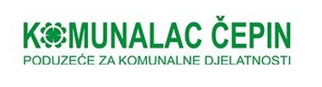
Adresa: Kralja Zvonimira 176, Čepin
OIB: 56265613380
URL: www.komunalac-cepin.hr

Djelatnost po NKD-u 9603 pogrebne i srodne djelatnosti

Osnovne djelatnosti društva su:
* | Prijevoz putnika u javnom prometu
* | Održavanje javnih površina
* | Održavanje nerazvrstanih cesta
* | Tržnice na malo
* | Pogrebnička djelatnosti
* | Preuzimanje i prijevoz umrle osobe ili posmrtnih ostataka od mjesta smrti, odnosno mjesta na kojem se nalazi umrla osoba i posmrtni ostaci do nadležne patologije, sudske medicine, groblja, krematorija, zračne luke, autobusnog kolodvora, željezničkog kolodvora, pomorske ili riječne luke i ostalih terminala za prijevoz putnika ili robe, poslovnog prostora pogrebnika ili drugih mjesta određenih zakonom
* | Organizacija prijevoza i prijevoz umrle osobe u Republici Hrvatskoj u skladu s posebnim propisima
* | Organizacija prijevoza i prijevoz umrle osobe iz Republike Hrvatske u inozemstvo u skladu s posebnim zakonima i međunarodnim sporazumima
* | Organizacija prijevoza i prijevoz umrle osobe iz inozemstva u skladu s ovim Zakonom i međunarodnim sporazumima, uključujući i preuzimanje umrle osobe u zračnoj luci, autobusnom kolodvoru, željezničkom kolodvoru, pomorskoj ili riječnoj luci i ostalim terminalima za prijevoz putnika ili robe, iz pogrebnikova poslovnog prostora te prijevoz do groblja odnosno krematorija ili drugih mjesta u Republici Hrvatskoj, kao i provoz umrle osobe kroz Republiku Hrvatsku
* | Organizacija i ishođenje dokumentacije za prijevoz umrle osobe ili posmrtnih ostataka
* | Organizacija pogreba i ispraćaja
* | Prodaja pogrebne opreme i pogrebnih potrepština
* | Organizacija prodaje cvijeća i svijeća
* | Organizacija tiskanja obavijesti o smrti (osmrtnica) te objava popratnih sadržaja (obavijesti, posljednji pozdravi, zahvale, sjećanja) u tiskanim i elektroničkim medijima
* | Organizacija glazbenih usluga
* | Organizacija i pružanje usluga njege tijela umrle osobe
* | Organizacija vjerskih obreda
* | Kremiranje umrle osobe izvan groblja
* | Organizacija prosipanja pepela pokojnika u prirodi (more, rijeke, šume, planine, livade i sl.)
* | Pohrana i čuvanje urne s posmrtnim ostacima pokojnika u prostoru pogrebnika
* | Ostali poslovi nužni za obavljanje pogrebničke djelatnosti
* | Održavanje groblja i krematorija i prijevoz pokojnika
* | Proizvodnja svijeća, voštanica, lampiona i dijelova za svijeće
* | Šivanje pogrebne opreme
* | Rezanje, oblikovanje i obrada ukrasnog kamena i kamena za gradnju
* | Izrada i montaža nadgrobnih spomenika i izrada drugim proizvodima od kamena
* | Prijevoz za vlastite potrebe
* | Obavljanje dimnjačarskih poslova
* | Javna rasvjeta
* | Upravljanje grobljem
* | Djelatnost druge obrade otpada
* | Djelatnost oporabe otpada
* | Djelatnost posredovanja u gospodarenju otpadom
* | Djelatnost prijevoza otpada
* | Djelatnost sakupljanja otpada
* | Djelatnost trgovanja otpadom
* | Djelatnost zbrinjavanja otpada
* | Gospodarenje otpadom
* | Djelatnost ispitivanja i analize otpada
* | Projektiranje i građenje građevina te stručni nadzor građenja
* | Energetsko certificiranje, energetski pregled zgrade i redoviti pregled sustava grijanja i sustava hlađenja ili klimatizacije u zgradi
* | Ugradnja, postavljanje i održavanje (servisiranje) postrojenja za ventilaciju, hlađenje/klimu, vodu, kanalizaciju, plin i grijanje
* | Cvjećarska i aranžerska djelatnost
* | Uređenje vrtova i zelenih površina
* | Uzgoj sadnica, nasada i ukrasnog bilja, uključujući i travu za presađivanje
* | Uzgoj cvijeća
* | Sadnja, održavanje i uređenje krajolika, vrtova i zelenih površina za sportske terene i sl.
* | Izrada i izvedba projekata iz područja hortikulture
* | Kupnja i prodaja robe i pružanje usluga u trgovini, na domaćem ili inozemnom tržištu
* | Zastupanje stranih (inozemnih) tvrtki
* | Posredovanje u pružanju intelektualnih i drugih poslovnih te drugih vrsta usluga pravnim i fizičkim osobama na domaćem i inozemnom tržištu
* | Računovodstveni poslovi
* | Računalne i srodne djelatnosti
* | Popravak i održavanje informatičke opreme
* | Iznajmljivanje automobila i ostalih prijevoznih sredstava
* | Iznajmljivanje strojeva i opreme za građevinarstvo i inženjerstvo te predmeta za osobnu uporabu i kućanstvo
Ukratko o trgovačkom društvu: Trgovačko društvo Komunalac Čepin d.o.o. za obavljanje komunalnih djelatnosti osnovano je 28.04.2014. godine rješenjem Trgovačkom sudu u Osijeku, s početnim temeljnim kapitalom od 20.000,00 HRK u novcu. Iznos od 809.500,00 kuna je unesen u stvarima, pravima, potraživanjima i obvezama prilikom povećanja temeljnog kapitala, te je unesen prema Izvješću ovlaštenog revizora. 12.10.2015. godine Općina Čepin je prenijela uz naknadu, dva poslovna udjela Općini Vladislavci.

Rješenjem Trgovačkog suda u Osijeku od 12.10.2015. temeljni kapital društva iznosi 830.000,00 kn.

Poduzeće za komunalno gospodarstvo ima osnovnu zadaću obavljati komunalne djelatnosti. Osnovna djelatnost društva su pogrebne i srodne djelatnosti. Odnosno briga o održavanju groblja, čistoći, urednosti i ljepoti općinskih ulica, parkova i drugih javnih i zelenih površina. Isto tako pružati dimnjačarske usluge radi sigurnosti mještana, koji koriste dimovodne objekte nad kojima je potrebno vršiti kontrolu. Komunalac Čepin d.o.o. tu svoju prioritetnu zadaću obavlja pružanjem kvalitetne usluge mještanima Čepina.

Temeljni kapital: Temeljni kapital društva iznosi 830.000,00 HRK (kuna).

Vlasnička struktura u %:
Članovi društva | Učešće u %
Općina Čepin | 98
Općina Vladislavci | 2

Registar imenovanih članova Nadzornog odbora i Uprave trgovačkog društva
Nadzorni odbor | Spol | Uprava/Osoba za zastupanje | Spol
Damir Barišić, predsjednik | m | Željko Barišić, direktor | m
Zdravko Živković, zamjenik predsjednika | m
Momir Milković, član | m
Ivan Barić, član | m
Svemir Miškić, član | m
Stjepan Rukavina, član | m
Roman Sabo, član | m

Broj zaposlenih:
2014. | 2015. | 2016. | 2017. | 2018.
 | 22 | 18 | 22 | 21

Podaci o poslovanju:
 | 2014. | 2015. | 2016. | 2017.
Prihodi | 1.229.076 | 3.892.578 | 4.449.745 | 4.789.715
Rashodi | 1.102.610 | 3.541.285 | 4.442.045 | 4.896.229
Dobit | 99.239 | 351.293 | 7.700 | -106.514

Planirano poslovanje:
Financijski pokazatelji | 2015. | 2016. | 2017. | Planirano poslovanje  u 2018. | Indeks
 | Ostvareno | Ostvareno | Ostvareno | Plan 2018. | Plan 2018/Plan 2017*100
Ukupni prihodi | 3.892.578 | 4.449.745 | 4.789.715 | 5.500.000 | 115
Ukupni rashodi | 3.541.285 | 4.442.045 | 4.896.229 | 5.400.000 | 117
Dobit/gubitak prije oporezivanja | 351.293 | 7.700 | -106.514 | 100.000 | 100

    - Pregled poslovanja trgovačkog društva ŠPORTSKI OBJEKTI d.o.o.
Adresa: Adama Reisnera 46a, 31000 Osijek
OIB: 89861654362
URL: www.sportski-objekti.hr

Osnovne djelatnosti društva su:
* | Djelatnosti koje se odnose na promicanje i izvođenje sportskih natjecanja
* | Srodne uslužne djelatnosti u sportu
* | Rekreacijske djelatnosti koje nisu nigdje drugdje klasificirane u ovom odjeljku:
* | Djelatnost rekreacijskih parkova i plaža, uključujući iznajmljivanje kapaciteta, kao što su kabine, ormarići, stolice itd.
92.61 | Djelatnosti sportskih arena i stadiona
74.70 | Čišćenje svih vrsta objekata
74.40 | Promidžba (reklama i propaganda)
71.40 | Iznajmljivanje predmeta za osobnu uporabu i kućanstvo, d. n.
71.34 | Iznajmljivanje ostalih strojeva i opreme, d. n.
70.20 | Iznajmljivanje vlastitih nekretnina
55.30 | Restorani
55.40 | Barovi
93.02 | Frizerski saloni i saloni za uljepšavanje
93.04 | Djelatnosti za njegu i održavanje tijela
* | Organizacija i vođenje šporskih natjecanja u otvorenom ili zatvorenom prostoru
* | Kupnja i prodaja robe, osim oružja i lijekova, streljiva i otrova
* | Trgovačkok posredovanje na domaćem i inozemnom tržištu
* | Proizvodnja, promet i korištenje opasnih kemikalija
* | Djelatnosti javnoga cestovnog prijevoza putnika i tereta u domaćem i međunarodnom prometu
* | Iznajmljivanje strojeva i opreme
* | Iznajmljivanje automobila i ostalih kopnenih prijevoznih sredstava
* | čišćenje svih vrsta objekata
* | održavanje i popravak motornih vozila
* | Civilna strelišta za obavljanje športske djelatnosti
* | Projektiranje i građenje građevina te stručni nadzor građenja
* | Energetsko certificiranje, energetski pregled zgrade i redoviti pregled sustava grijanja i sustava hlađenja ili klimatizacije u zgradi
* | Izvođenje investicijskih radova za: vodu, struju, plin, grijanje, hlađenje i sl.
* | usluge iznajmljivanja soba

Ukratko o trgovačkom društvu: Društvo je pravni sljednik Uprave športskih objekata osnovane 1964. godine. Športski objekti d.o.o. su gradsko poduzeće čije su primarne djelatnosti održavanje i rad sportskih objekata u gradu Osijeku.

Temeljni kapital: Temeljni kapital društva iznosi 906.900,00 HRK (kuna).

Vlasnička struktura u %:
Članovi društva | Učešće u %
Grad Osijek | 78,29%
Općina Antunovac | 2,57%
Općina Čepin | 7,43%
Općina Erdut | 6,17%
Općina Ernestinovo | 2,90%
Općina Vuka | 0,78%
Općina Semeljci | 0,43%
Općina Vladislavci | 1,43%

Registar imenovanih članova Nadzornog odbora i Uprave trgovačkog društva
Nadzorni odbor | Spol | Uprava/Osoba za zastupanje | Spol
Marin Babić, predsjednik | m | Nataša Brčić, direktor | ž
Goran Mikan, zamjenik predsjednika | m
Marijana Sertić, član | ž
Siniša Miletić, član | m
Katica Šobat, član | ž

Registar imenovanih članova Skupštine odbora i Uprave trgovačkog društva
Skupština | Spol | Uprava/Osoba za zastupanje | Spol
Grad Osijek, Ivan Vrkić, gradonačelnik | m | Nataša Brčić, direktor | ž
Općina Antunovac, Nenad Ribić, predstavnik općine Antunovac u Skupštini | m
Općina Čepin, Dražen Tonkovac, općinski načelnik | m
Općina Erdut, Jugoslav Vesić, općinski načelnik | m
Općina Ernestinovo, Marijana Junušić, općinska načelnica | ž
Općina Vuka, Davor Biljuš, predstavnik općine Vuka u Skupštini | m
Općina Semelci, Grga Lončarević, općinski načelnik | m
Općina Vladislavci, Marijan Tomas, općinski načelnik | m

Broj zaposlenih:
2014. | 2015. | 2016. | 2017. | 2018.
115 | 118 | 121 | 121 | 119

Podaci o poslovanju:
 | 2014. | 2015. | 2016. | 2017.
Prihodi | 28.445.741,00 | 25.897.073,00 | 25.470.333,00 | 25.495.244,00
Rashodi | 28.281.853,0, | 25.760.119,00 | 25.286.645,00 | 25.399.884,00
Dobit | 163.888,00 | 136.954,00 | 183.688,00 | 95.360,00

Planirano poslovanje:
Financijski pokazatelji | 2015. | 2016. | 2017. | Planirano poslovanje  u 2018. | Indeks
 | Ostvareno | Ostvareno | Ostvareno | Plan 2018. | Plan 2018/Plan 2017*100
Ukupni prihodi | 25.897.073,00 | 25.470.333,00 | 25.495.244,00 | 23.050.000,00 | 90,41
Ukupni rashodi | 25.760.119,00 | 25.286.645,00 | 25.399.884,00 | 23.050.000,00 | 90,75
Dobit/gubitak prije oporezivanja | 136.954,00 | 183.688,00 | 95.360,00 | 0 | 0

Planirana zaduženost:
Izvor sredstava | 2015. | 2016. | 2017. | 2018.
 | Ostvareno | Ostvareno | Ostvareno | Plan 2018.
Kreditna sredstva | 1.500,000,00 | 1.250.000,00 | 0 | 0
Ukupno | 1.500,000,00 | 1.250.000,00 | 0 | 0
Planirane subvencije:
Subvencije | 2015. | 2016. | 2017. | 2018.
 | Ostvareno | Ostvareno | Ostvareno | Plan 2018.
 | 15.300.000,00 | 15.838.000,00 | 16.830.000,00 | 17.930.000,00
Ukupno | 15.300.000,00 | 15.838.000,00 | 16.830.000,00 | 17.930.000,00

    - Pregled poslovanja trgovačkog društva GPP d.o.o.

Adresa: Cara Hadrijana 1, 31000 Osijek
OIB: 96779488329
URL: www.gpp-osijek.com

Osnovne djelatnosti društva su:
60.2 | Ostali kopneni prijevoz
71 | IZNAJMLJIVANJE STROJEVA I OPREME, BEZ RUKOVATELJA I PREDMETA ZA OSOBNU UPORABU I KUĆANSTVO
74.4 | Promidžba (reklama i propaganda)
* | Održavanje vozila, pruga, pružnih i energetskih postrojenja, te objekata i uređaja javnog prometa
* | Kupnja i prodaja robe, osim oružja i streljiva, lijekova i otrova
* | Trgovačko posredovanje na domaćem i inozemnom tržištu
* | Poslovi premještanja nepropisno zaustavljenih i parkiranih vozila
* | Pružanje kolodvorskih usluga

Temeljni kapital: Temeljni kapital društva iznosi 42.128.500,00 HRK (kuna).

Vlasnička struktura u %:
Članovi društva | Učešće u %
Grad Osijek | 99,51
Općina Antunovac | 0,06
Općina Čepin | 0,17
Općina Erdut | 0,14
Općina Ernestinovo | 0,06
Općina Vuka | 0,02
Općina Bilje | 0,01
Općina Vladislavci | 0,03

Registar imenovanih članova Nadzornog odbora i Uprave trgovačkog društva
Nadzorni odbor | Spol | Uprava/Osoba za zastupanje | Spol
Dragutin Bodakoš, predsjednik | m | Mario Šapina, direktor | m
Krešimir Bajamić, zamjenik predsjednika | m
Kristina Duvnjak, član | ž
Boris Marković, član | m
Zorislav Babić, član | m

Registar imenovanih članova Skupštine odbora i Uprave trgovačkog društva
Skupština | Spol | Uprava/Osoba za zastupanje | Spol
Ivan Vrkić- predsjednik (grad Osijek) | m
Davor Tubanjski- član (općina Antunovac) | m
Dražen Tonkovac- član (općina Čepin) | m
Jugoslav Vesić- član (općina Erdut) | m
Marijana Junušić- član (općina Ernestinovo) | ž
Damir Maričić- član (općina Vuka) | m
Željko Cickaj- član (općina Bilje) | m
Marjan Tomas- član (općina Vladislavci) | m

Broj zaposlenih:
2014. | 2015. | 2016. | 2017. | 2018.
359 | 340 | 330 | 329 | 324

Podaci o poslovanju:
 | 2014. | 2015. | 2016. | 2017.
Prihodi | 65.054.895,00 | 62.037.477,00 | 63.992.751,00 | 62.269.366,00
Rashodi | 68.476.626,00 | 66.074.768,00 | 65.116.005,00 | 65.350.580,00
Dobit | -3.421.731,00 | -4.037.291,00 | -1.123.254,00 | -3.081.214,00

Planirano poslovanje:
Financijski pokazatelji | 2015. | 2016. | 2017. | Planirano poslovanje  u 2018. | Indeks
 | Ostvareno | Ostvareno | Ostvareno | Plan 2018. | Plan 2018/Plan 2017*100
Ukupni prihodi | 62.037.477,00 | 63.992.751,00 | 62.269.366,00 | 62.564.000 | 100,47
Ukupni rashodi | 66.074.768,00 | 65.116.005,00 | 65.350.580,00 | 65.687.000 | 100,51
Dobit/gubitak prije oporezivanja | -4.037.291,00 | -1.123.254,00 | -3.081.214,00 | -3.123.000 | 101,36

Planirane subvencije Općine Čepin
Subvencije | 2015. | 2016. | 2017. | 2018.
 | Ostvareno | Ostvareno | Ostvareno | Plan 2018.
Subvencija | 143.000 | 149.000 | 149.000 | 122.000
Sufinanciranje prijevoza putnika | 227.471 | 241.522 | 238.693 | 325.000
Ukupno | 370.471 | 390.522 | 387.693 | 447.000

    - Pregled poslovanja trgovačkog društva TRŽNICA d.o.o.

Adresa: Trg Ljudevita Gaja 5, 31000 Osijek
OIB: 30696088490
URL: www.trznica.hr

Osnovne djelatnosti društva su:
63.12 | Skladištenje robe
70.20 | Iznajmljivanje vlastitih nekretnina
71.34 | Iznajmljivanje ostalih strojeva i opreme, d. n.
72.30 | Obrada podataka
74.13 | Istraživanje tržišta i ispitivanje javnoga mnijenja
74.14 | Savjetovanje u vezi s poslovanjem i upravljanjem
74.70 | Čišćenje svih vrsta objekata
74.84 | Ostale poslovne djelatnosti, d. n.
* | Tržnice na malo
* | Održavanje čistoće
* | Kupnja i prodaja robe osim oružja i streljiva, lijekova i otrova
* | Trgovačko posredovanje na domaćem i inozemnom tržištu
* | Pripremanje hrane i pružanje usluga prehrane
* | Pripremanje i usluživanje pića i napitaka
* | Računovodstveni i knjigovodstveni poslovi

Temeljni kapital: Temeljni kapital društva iznosi 21.100.000,00 HRK (kuna).

Vlasnička struktura u %:
Članovi društva | Učešće u %
Grad Osijek | 78,29%
Općina Antunovac | 2,57%
Općina Čepin | 7,43%
Općina Erdut | 6,17%
Općina Ernestinovo | 2,90%
Općina Vuka | 0,78%
Općina Semeljci | 0,43%
Općina Vladislavci | 1,43%

Registar imenovanih članova Nadzornog odbora i Uprave trgovačkog društva
Nadzorni odbor | Spol | Uprava/Osoba za zastupanje | Spol
Drago Šerić, predsjednik | m | Igor Medić, direktor | m
Mato Palić, zamjenik predsjednika | m
Milodrag Opačak, član | m
Antun Ignac, član | m
Ante Modrić, član | m

Registar imenovanih članova Skupštine odbora i Uprave trgovačkog društva
Skupština | Spol | Uprava/Osoba za zastupanje | Spol
Krunoslav Morović – Općina Vladislavci | m | Igor Medić, direktor | m
Stjepan Ribić – Općina Vuka | m
Ostali članovi Skupštine Društva su zakonski predstavnici jedinica lokalnih samouprava

Broj zaposlenih:
2014. | 2015. | 2016. | 2017. | 2018.
43 | 43 | 42 | 42 | 42

Podaci o poslovanju:
 | 2014. | 2015. | 2016. | 2017.
Prihodi | 10.947.025,00 | 10.734.163,00 | 9.383.470,00 | 9.008.185,00
Rashodi | 10.850.041,00 | 10.613.402,00 | 9.240.689,00 | 8.976.975,00
Dobit | 96.984,00 | 120.761,00 | 142.781,00 | 31.210,00

Planirano poslovanje:
Financijski pokazatelji | 2015. | 2016. | 2017. | Planirano poslovanje  u 2018. | Indeks
 | Ostvareno | Ostvareno | Ostvareno | Plan 2018. | Plan 2018/Plan 2017*100
Ukupni prihodi | 10.734.163,00 | 9.383.470,00 | 9.008.185,00 | 9.510.000,00 | 106
Ukupni rashodi | 10.613.402,00 | 9.240.689,00 | 8.976.975,00 | 9.434.756,00 | 105,10
Dobit/gubitak prije oporezivanja | 120.761,00 | 142.781,00 | 31.210,00 | 75.244,00 | 241,09

Planirane investicije:
Investicija | 2015. | 2016. | 2017. | 2018.
 | Ostvareno | Ostvareno | Ostvareno | Plan 2018.
U imovinu | 203.000,00 | 547.000,00 | 1.522.000,00 | 397.500,00.
Ukupno | 203.000,00 | 547.000,00. | 1.522.000,00 | 397.500,00

Planirani izvori sredstava za investicije:
Izvor sredstava | 2015. | 2016. | 2017. | 2018.
 | Ostvareno | Ostvareno | Ostvareno | Plan 2018.
Kreditna sredstva |  | 400.000,00 | 1.187.000,00 | 200.000,00
Vlastita sredstva | 80.000,00 | 147.000,00 | 97.000,00 | 135.000,00
Financijski leasing | 123.500,00 |  | 238.000,00
Grad Osijek |  |  |  | 62.500,00
Ukupno | 203.000,00 | 547.000,00 | 1.522.000,00 | 397.500,00

Planirana zaduženost:
Izvor sredstava | 2015. | 2016. | 2017. | 2018.
 | Ostvareno | Ostvareno | Ostvareno | Plan 2018.
Kreditna sredstva | 3.529.191,53 | 4.693.570,00 | 3.298.125,00 | 3.000.000,00
Ukupno | 3.591.191,53 | 4.693.570,00 | 3.298.125,00 | 3.000.000,00

Planirane donacije:
Donacije | 2015. | 2016. | 2017. | 2018.
 | Ostvareno | Ostvareno | Ostvareno | Plan 2018
 | 152.335,00 | 16.837,67 | 15.103,74 | 25.200,00
Ukupno | 152.335,00 | 16.837,67 | 15.103,74 | 25.200,00

Planirane subvencije:
Subvencije | 2015. | 2016. | 2017. | 2018.
 | Ostvareno | Ostvareno | Ostvareno | Plan 2018.
Grad Osijek | 1.800.000,00 | 585.000,00 | 410.500,00 | 205.000,00
Ukupno | 1.800.000,00 | 585.000,00 | 410.500,00 | 205.000,00

    - Pregled poslovanja trgovačkog društva UKOP d.o.o.
Adresa: Vinkovačka cesta 63d, 31000 Osijek
OIB: 00509601366
URL: www.ukop-osijek.hr

Osnovne djelatnosti društva su:
20 | PRERADA DRVA, PROIZVODNJA PROIZVODA OD DRVA I PLUTA, OSIM NAMJEŠTAJA; PROIZVODNJA PREDMETA OD SLAME I PLETARSKIH MATERIJALA
26 | PROIZVODNJA OSTALIH NEMETALNIH MINERALNIH PROIZVODA
60.24 | Cestovni prijevoz robe
93.03 | Pogrebne i srodne djelatnosti
* | Građenje, projektiranje i nadzor
* | Kupnja i prodaja robe, osim oružja i streljiva, lijekova i otrova
* | Trgovačko posredovanje na domaćem i inozemnom tržištu
* | Uređenje, održavanje i upravljanje grobljima
* | Vođenje grobljanskih knjiga
* | Izgradnja grobnica i grobnih uređaja
* | Postavljanje nadgrobnih spomenika
* | Oblaganje i popločavanje kamenom
* | Prijevoz pokojnika u zemlji i inozemstvu
* | Međunarodni cestovni prijevoz robe
* | Skupljanje i zbrinjavanje (obrada, odlaganje, spaljivanje i drugi načini zbrinjavanja) otpada
* | Proizvodnja svijeća, voštanica i sl., umjetnog cvijeća, voća, lišća, lampiona i ukrasa
* | Aranžiranje cvijeća i vijenaca
* | Šivanje pogrebne opreme
* | Održavanje i uređenje grobnih mjesta
* | Zastupanje inozemnih tvrtki
* | Pružanje usluga informacijskog društva
* | Ambulantna prodaja roba
* | Prodaja na otvorenom

Temeljni kapital: Temeljni kapital društva iznosi 13.755.000,00 HRK (kuna).

Vlasnička struktura u %:
Članovi društva | Učešće u %
Grad Osijek | 78,29%
Općina Antunovac | 2,57%
Općina Čepin | 7,43%
Općina Erdut | 6,17%
Općina Ernestinovo | 2,90%
Općina Vuka | 0,78%
Općina Semeljci | 0,43%
Općina Vladislavci | 1,43%

Registar imenovanih članova Nadzornog odbora i Uprave trgovačkog društva
Nadzorni odbor | Spol | Uprava/Osoba za zastupanje | Spol
Velimir Golub, predsjednik | m | Hrvoje Ostrički, direktor | m
Sonja Kovač, zamjenik predsjednika | ž
Stevan Babić, član | m
Zoran Barbarić, član | m
Luca Mikić, član | m

Registar imenovanih članova Skupštine odbora i Uprave trgovačkog društva
Skupština | Spol | Uprava/Osoba za zastupanje | Spol
Grad Osijek |  | Ivan Vrkić | m

Broj zaposlenih: Broj zaposlenih sa sezonskim radnicima na 30.09.2018. Trenutan broj djelatnika je 99 uključujući sezonske radnike. Dakle, nije usporediv sa prethodnim godinama u tablici.
2014. | 2015. | 2016. | 2017. | 2018.
89 | 90 | 92 | 85 | 99

Podaci o poslovanju:
 | 2014. | 2015. | 2016. | 2017.
Prihodi | 18.378.197 | 18.050.457 | 19.737.980,00 | 18.232.057,00
Rashodi | 18.350.979 | 17.980.584 | 19.602.496,00 | 18.084.167,00
Dobit | 27.218 | 69.873 | 135.484,00 | 94.633,00

Planirano poslovanje:
Financijski pokazatelji | 2015. | 2016. | 2017.
 | Ostvareno | Ostvareno | Ostvareno
Ukupni prihodi | 18.050.457 | 19.737.980,00 | 18.232.057,00
Ukupni rashodi | 17.980.584 | 19.602.496,00 | 18.084.167,00
Dobit/gubitak prije oporezivanja | 69.873 | 135.484,00 | 147.890,00

Planirane investicije:
Investicija | 2015. | 2016. | 2017. | 2018.
 | Ostvareno | Ostvareno | Ostvareno | Plan 2018.
Nematerijalna imovina | 115.629,91 | 135.864,67 | 67.507,56 | 57.326,50
Materijalna imovina | 500.529,22 | 286.340,03 | 104.096,93 | 553.822,87
Ukupno | 616.159,13 | 422.204,70 | 171.604,49 | 611.149,37

Planirani izvori sredstava za investicije:
Izvor sredstava | 2015. | 2016. | 2017. | 2018.
 | Ostvareno | Ostvareno | Ostvareno | Plan 2018.
Leasing | 168.000,00 | 0,00 | 171.604,49 | 502.453,81
Vlastita sredstva | 448.159,13 | 422.204,70 | 0,00 | 108.695,56
Ukupno | 616.159,13 | 422.204,70 | 171.604,49 | 611.149,37

Planirana zaduženost:
Izvor sredstava | 2015. | 2016. | 2017. | 2018.
 | Ostvareno | Ostvareno | Ostvareno | Plan 2018.
Kreditna sredstva | 4.149.321,00 | 3.432.700,00 | 2.716.365,00 | 2.055.416,86
Leasing | 584.572,00 | 446.331,00 | 309.224,00 | 811.000,00
Ukupno | 4.733.893,00 | 3.879.031,00 | 3.025.589,00 | 2.866.416,86

Planirane donacije:
Donacije | 2015. | 2016. | 2017. | 2018.
 | Ostvareno | Ostvareno | Ostvareno | Plan 2018
Grad Osijek | 231.829,39 | 290.066,50 | 237.780,11 | 270.000,00
Ukupno | 231.829,39 | 290.066,50 | 237.780,11 | 270.000,00

Planirane subvencije:
Subvencije | 2015. | 2016. | 2017. | 2018.
 | Ostvareno | Ostvareno | Ostvareno | Plan 2018.
Grad Osijek | 650.000,00 | 930.000,00 | 1.080.000,00 | 1.000.000,00
Ukupno | 650.000,00 | 930.000,00 | 1.080.000,00 | 1.000.000,00
    - Pregled poslovanja trgovačkog društva GLAS SLAVONIJE d.d.

GODIŠNJI PLAN UPRAVLJANJA I RASPOLAGANJA STANOVIMA I POSLOVNIM PROSTORIMA U VLASNIŠTVU OPĆINE ČEPIN

Poslovni prostori su, prema odredbama Zakona o zakupu i kupoprodaji poslovnog prostora (»Narodne novine«, broj 125/11, 64/15), poslovne zgrade, poslovne prostorije, garaže i garažna mjesta. Pod pojmom stanovi, podrazumijevaju se stanovi u vlasništvu lokalnih jedinica.
Ciljevi upravljanja i raspolaganja poslovnim prostorima i stanovima u vlasništvu Općine Čepin jesu sljedeći:
- Općina Čepin mora na racionalan i učinkovit način upravljati poslovnim prostorima i stanovima na način da oni poslovni prostori i stanovi koji su potrebni Općini Čepin budu stavljeni u funkciju koja će služiti njezinu racionalnijem i učinkovitijem funkcioniranju. Svi drugi stanovi i poslovni prostori moraju biti ponuđeni na tržištu bilo u formi najma, odnosno zakupa, bilo u formi njihove prodaje javnim natječajem.
- Ujednačiti standarde korištenja poslovnih prostora.
Zakonski propisi, akti i dokumenti kojima je uređeno upravljanje i raspolaganje stanovima i poslovnim prostorima u vlasništvu Općine Čepin:
- Zakon o upravljanju državnom imovinom (NN 52/18),
- Zakon o uređivanju imovinskopravnih odnosa u svrhu izgradnje infrastrukturnih građevina (»Narodne novine«, broj 80/11),
- Zakon o unapređenju poduzetničke infrastrukture (»Narodne novine«, broj 93/13, 114/13, 41/14, 57/18),
- Zakon o strateškim investicijskim projektima Republike Hrvatske (»Narodne novine«,broj 29/18),
- Zakon o vlasništvu i drugim stvarnim pravima (»Narodne novine«, broj 91/96, 68/98, 137/99, 22/00, 73/00, 129/00, 114/01, 79/06, 141/06, 146/08, 38/09, 153/09, 143/12, 152/14),
- Zakon o prostornom uređenju (»Narodne novine«, broj 153/13, 65/17),
- Zakon o gradnji (»Narodne novine«, broj 153/13, 20/17),
- Zakon o vodama (»Narodne novine«, broj 153/09, 63/11, 130/11, 56/13, 14/14, 46/18),
- Zakon o cestama (»Narodne novine«, broj 84/11, 22/13, 54/13, 148/13, 92/14),
- Zakon o željeznici (»Narodne novine«, broj 94/13, 148/13, 73/17),
- Zakon o zaštiti prirode (»Narodne novine«, broj 80/13, 15/18),
- Zakon o zaštiti i očuvanju kulturnih dobara (»Narodne novine«, broj 66/99, 151/03, 157/03, 100/04, 87/09, 88/10, 61/11, 25/12, 136/12, 157/13, 152/14, 98/15, 44/17),
- Zakon o postupanju s nezakonito izgrađenim zgradama (»Narodne novine«, broj 86/12, 143/13, 65/17),
- Zakon o državnoj izmjeri i katastru nekretnina (»Narodne novine«, broj 16/07, 152/08, 124/10, 56/13, 12/16, 09/17),
- Zakon o poljoprivrednom zemljištu (»Narodne novine«, broj 20/18),
- Zakon o izvlaštenju i određivanju naknade (»Narodne novine«, broj 74/14, 69/17),
- Strategija upravljanja i raspolaganja nekretninama u vlasništvu Općine Čepin za razdoblje od 2016. do 2021. godine („Službeni glasnik Općine Čepin“, broj 4/16.)
- Odluka o raspolaganju nekretninama u vlasništvu Općine Čepin („Službeni glasnik Općine Čepin“, broj 6/13.)
- Odluka o izmjenama i dopunama Odluke o raspolaganju nekretninama u vlasništvu Općine Čepin („Službeni glasnik Općine Čepin“, broj 6/16.)
- Procedura stjecanja i raspolaganja nekretninama u vlasništvu Općine Čepin („Službeni glasnik Općine Čepin“, broj 4/16.)
- Izmjene i dopune Procedure stjecanja i raspolaganja nekretninama u vlasništvu Općine Čepin („Službeni glasnika Općine Čepin“, broj 6/16.)
- Odluka o zakupu i kupoprodaji poslovnog prostora u vlasništvu Općine Čepin („Službeni glasnik Općine Čepin“ broj 14/15.)
- Odluka o kriterijima, mjerilima i postupku dodjele prostora u vlasništvu Općine Čepin na korištenje udrugama („Službeni glasnik Općine Čepin“ broj 13/16.)
- Odluka o visini najma za Hrvatski dom u Čepinu („Službeni glasnik Općine Čepin“ broj 5/15.)
- Odluka o izmjenama i dopunama Odluke o visini najma za Hrvatski dom u Čepinu („Službeni glasnik Općine Čepin“ broj 13/16.)
- Odluka o visini najma za Lovački dom u Čepinu („Službeni glasnik Općine Čepin“ broj 13/16.)
- Odluka o izmjenama i dopunama Odluke o visini najma za Lovački dom u Čepinu („Službeni glasnik Općine Čepin“ broj 12/18.)
- Pravilnik o zakupu zemljišta na javnim površinama i utvrđivanja obveza participacije u troškovima održavanja javnih površina („Službeni glasnik Općine Čepin“ broj 3/98.)
- Pravilnik o izmjenama i dopunama Pravilnika o zakupu zemljišta na javnim površinama i utvrđivanja obveza participacije u troškovima održavanja javnih površina („Službeni glasnik Općine Čepin“ broj 6/13.)
- Pravilnik o popisu imovine i obveza („Službeni glasnik Općine Čepin“ broj 10/14.)

„Općina Čepin je koncem 2014. upravljala i raspolagala s 19 poslovnih prostora površine 1.962 m², dva stana površine 105 m² i 329.010 m² građevinskog zemljišta. Općina nije utvrdila namjenu odnosno uporabnu kategoriju nekretnina i nema ustrojenu evidenciju o ostvarenim prihodima i rashodima od upravljanja i raspolaganja po svakoj jedinici nekretnine. Od 2012. do 2014. ostvareni su prihodi od zakupa poslovnog prostora u iznosu 70.846,00 kn, najma stanova u iznosu 7.377,00 kn, zakupa zemljišta u iznosu 39.111,00 kn i prodaje zemljišta u iznosu 117.651,00 kn.

Od ukupnog broja poslovnih prostora kojima Općina Čepin koncem 2014. upravlja i raspolaže, jedan poslovni prostor površine 690 m² koristi Općina za svoje potrebe, jedan poslovni prostor površine 175 m² koristi proračunski korisnik Općine bez plaćanja zakupnine, dva poslovna prostora površine 451 m² koriste političke stranke bez plaćanja zakupnine, deset poslovnih prostora površine 344 m² koriste udruge bez plaćanja zakupnine, dva poslovna prostora površine 182 m² dano je u zakup drugim subjektima putem javnog natječaja i uz ugovorenu zakupninu, a tri poslovna prostora površine 120 m² se ne koriste niti su u 2014. poduzimane aktivnosti za njihovo korištenje odnosno davanje u zakup.

U skladu s odredbama Zakona o zakupu i kupoprodaji poslovnog prostora dana su u 2010. i 2014. putem javnog natječaja u zakup dva poslovna prostora ukupne površine 182 m² uz ugovorenu mjesečnu zakupninu u iznosu 1.930,00 kn. Drugi poslovni prostori kojima Općina upravlja i raspolaže (osim onih koji ne koriste) dani su na korištenje pravnim osobama bez naknade odnosno zakupnine.

Deset poslovnih prostora dano je na korištenje udrugama, a dva poslovna prostora političkim strankama, bez provedenog javnog natječaja i bez zakupnine, na temelju odluka općinskog poglavarstva odnosno načelnika iz ranijih godina. Režijske troškove za navedene poslovne prostore plaća Općina. Prema odredbama članka 6. Zakona o zakupu i kupoprodaji poslovnoga prostora, poslovni prostor u vlasništvu Republike Hrvatske i jedinice lokalne i područne (regionalne) samouprave te pravnih osoba u njihovom vlasništvu ili pretežitom vlasništvu daje se u zakup putem javnog natječaja. Također, prema odredbama članaka 32. i 33. Zakona o udrugama (Narodne novine 74/14), programi i projekti od interesa za opće dobro u Republici Hrvatskoj koje provode udruge mogu se financirati, između ostaloga i iz proračuna jedinica lokalne i područne (regionalne samouprave) koje financiraju i ugovaraju provedbu programa i projekata od interesa za opće dobro na temelju provedenog javnog poziva odnosno natječaja ili na temelju posebnog propisa o financiranju javnih potreba.

Uredbom o kriterijima, mjerilima i postupcima financiranja i ugovaranja programa i projekata od interesa za opće dobro koju provode udruge (Narodne novine 26/15), koja je stupila na snagu 13. ožujka 2015. propisani su kriteriji, mjerila i postupci koje jedinice lokalne i područne (regionalne) samouprave raspolažući sredstvima iz javnih izvora primjenjuju pri financiranju i ugovaranju programa i/ili projekata od interesa za opće dobro koje provode udruge. Prema odredbama članka 6. navedene Uredbe, financiranje programa i projekata provodi se putem javnog natječaja, a osim navedenog javni natječaj se objavljuje za financiranje, odnosno sufinanciranje dodjele nefinancijske podrške u pravima, pokretninama i nekretninama namijenjenih udrugama koje provode programe i projekte.

Prema odredbi članka 6. stavka 2. Zakona o zakupu i kupoprodaji poslovnog prostora, ugovor o zakupu poslovnoga prostora sklapa se bez javnog natječaja kada ga sklapaju međusobno Republika Hrvatska i jedinice lokalne samouprave odnosno jedinice područne (regionalne) samouprave te pravne osobe u vlasništvu ili pretežitom vlasništvu Republike Hrvatske, odnosno pravne osobe u vlasništvu ili pretežitom vlasništvu jedinice lokalne i područne (regionalne) samouprave, ako je to u interesu i cilju općega, gospodarskog i socijalnog napretka njezinih građana. Općina Čepin je jedan poslovni prostor površine 175 m² dala na korištenje proračunskom korisniku Općine, bez plaćanja zakupnine i zaključenog ugovora o zakupu kojim bi se ugovorila međusobna prava i obveze. Režijske troškove za navedeni poslovni prostor plaća korisnik prostora.

Koncem 2014. Općina Čepin je upravljala i raspolagala s dva stana ukupne površine 105 m² koji su u 2001. i 2002. dani u najam sa slobodno ugovorenom najamninom u skladu s odredbama Zakona o najmu stanova.

Državni ured za reviziju predlaže davanje poslovnih prostora u zakup te zaključivanje ugovora o zakupu u skladu s odredbama Zakona o zakupu i kupoprodaji poslovnoga prostora. Pri davanju poslovnih prostora na korištenje udrugama u obliku nefinancijske podrške za financiranje programa i projekata, predlaže se provođenje javnog natječaja u skladu s odredbama Zakona o udrugama i Uredbe o kriterijima, mjerilima i postupcima financiranja i ugovaranja programa i projekata od interesa za opće dobro koje provode udruge. Državni ured za reviziju predlaže utvrditi namjenu nekretnina s kojima Općina upravlja i raspolaže i ustrojiti evidenciju o ostvarenim prihodima i rashodima od upravljanja i raspolaganja nekretninama po svakoj jedinici nekretnina kako bi se mogla utvrditi i pratiti učinkovitost upravljanja i raspolaganja nekretninama. Predlaže se, u skladu s načelom dobrog gospodara i u svrhu učinkovitog raspolaganja imovinom i proračunskim sredstvima, za nekretnine koje nisu u funkciji poduzeti aktivnosti za njihovo stavljanje u funkciju prema utvrđenoj namjeni (davanje u zakup, obavljanje poslova iz samoupravnog djelokruga Općine i drugo).“

Tablica 14. Podaci o poslovnim prostorima u zakupu u vlasništvu Općine Čepin
Poslovni prostori u vlasništvu Općine Čepin
Prostor | Površina u m² | Namjena
Čepin, Kralja Zvonimira 98 | 69 | Poslovni prostor – ugostiteljski objekt
Čepin, Kralja Zvonimira 96 | 16 | Poslovni prostor – stranačka prostorija
Čepin, Kralja Zvonimira 96 | 19 | Poslovni prostor – stranačka prostorija
Čepin, Kralja Zvonimira 96 | 34 | Poslovni prostor – stranačka prostorija

Prema načelu dobrog gospodara i u svrhu učinkovitog raspolaganja imovinom i proračunskim sredstvima za nekretnine koje nisu u funkciji poduzimat će se aktivnosti za stavljanje u funkciju prema utvrđenoj namjeni.

GODIŠNJI PLAN UPRAVLJANJA I RASPOLAGANJA GRAĐEVINSKIM ZEMLJIŠTEM U VLASNIŠTVU OPĆINE ČEPIN

Građevinsko zemljište je, prema odredbama Zakona o prostornom uređenju (»Narodne novine«, broj 153/13, 65/17), zemljište koje je izgrađeno, uređeno ili prostornim planom namijenjeno za građenje građevina ili uređenje površina javne namjene.
Građevinsko zemljište čini važan udio nekretnina u vlasništvu Općine Čepin koji predstavlja veliki potencijal za investicije i ostvarivanje ekonomskog rasta. Aktivnosti u upravljanju i raspolaganju građevinskim zemljištem u vlasništvu Općine Čepin podrazumijevaju i provođenje postupaka stavljanja tog zemljišta u funkciju: prodajom, osnivanjem prava građenja i prava služnosti, rješavanje imovinskopravnih odnosa, davanjem u zakup zemljišta te kupnjom nekretnina za korist Općine Čepin, kao i drugim poslovima u vezi sa zemljištem u vlasništvu Općine Čepin, ako upravljanje i raspolaganje njima nije u nadležnosti drugog tijela.
Upravljanje i raspolaganje građevinskim zemljištem u vlasništvu Općine Čepin uređeno je:
- Zakonom o upravljanju državnom imovinom (NN 52/18),
- Zakonom o uređivanju imovinskopravnih odnosa u svrhu izgradnje infrastrukturnih građevina (»Narodne novine«, broj 80/11),
- Zakonom o unapređenju poduzetničke infrastrukture (»Narodne novine«, broj 93/13, 114/13, 41/14, 57/18),
- Zakonom o strateškim investicijskim projektima Republike Hrvatske(»Narodne novine«, broj 29/18),
- Zakonom o vlasništvu i drugim stvarnim pravima (»Narodne novine«, broj 91/96, 68/98, 137/99, 22/00, 73/00, 129/00, 114/01, 79/06, 141/06, 146/08, 38/09, 153/09, 143/12, 152/14).
U postupcima raspolaganja građevinskim zemljištem u vlasništvu Općine Čepin moraju se imati u vidu i propisi kao što su:
- Zakon o prostornom uređenju (»Narodne novine«, broj 153/13, 65/17),
- Zakon o gradnji (»Narodne novine«, broj 153/13, 20/17),
- Zakon o vodama (»Narodne novine«, broj 153/09, 63/11, 130/11, 56/13, 14/14, 46/18),
- Zakon o cestama (»Narodne novine«, broj 84/11, 22/13, 54/13, 148/13, 92/14),
- Zakon o željeznici (»Narodne novine«, broj 94/13, 148/13, 73/17),
- Zakon o zaštiti prirode (»Narodne novine«, broj 80/13, 15/18),
- Zakon o zaštiti i očuvanju kulturnih dobara (»Narodne novine«, broj 66/99, 151/03, 157/03, 100/04, 87/09, 88/10, 61/11, 25/12, 136/12, 157/13, 152/14, 98/15, 44/17),
- Zakon o postupanju s nezakonito izgrađenim zgradama (»Narodne novine«, broj 86/12, 143/13, 65/17),
- Zakon o državnoj izmjeri i katastru nekretnina (»Narodne novine«, broj 16/07, 152/08, 124/10, 56/13, 121/16, 09/17),
- Zakon o poljoprivrednom zemljištu (»Narodne novine«, broj 20/18),
- Zakon o izvlaštenju i određivanju naknade (»Narodne novine«, broj 74/14, 69/17),
- Zakon o šumama (»Narodne novine«, broj 68/18).

„Koncem 2014. Općina Čepin je raspolagala sa 329.010 m² građevinskog zemljišta. Općina nema podatke o izgrađenosti građevinskog zemljišta (kolika je površina izgrađenog i neizgrađenog građevinskog zemljišta) te o namjeni neizgrađenog građevinskog zemljišta.

Općina Čepin je od 2012. do konca 2014. prodala osam građevinskih zemljišta ukupne površine 791 m². Prodaja zemljišta obavljena je na temelju provedenog javnog natječaja u skladu s odredbama Zakona o vlasništvu i drugim stvarnim pravima i odredbama Odluke o raspolaganju nekretninama u vlasništvu Općine. Ugovori o kupoprodaji zemljišta zaključeni su u 2013., a kupoprodajna cijena ugovorena je u iznosu 95.372,00 kn. Osim navedenog, ugovorom o zamjeni nekretnina zaključenim u 2013., općina je trgovačkom društvu dala nekretninu (u naravi cesta) površine 11 321 m² u vrijednosti 24.275 EUR u zamjenu za suvlasništvo na nekretnini (u naravi oranica) u dijelu 140/4877 površine 195 080 m² u vrijednosti 19.120 EUR i vlasništvo na nekretnini (u naravi oranica) površine 3 680 m² u vrijednosti 19.136 EUR. Vrijednost nekretnina koje se zamjenjuju utvrđena je procjenom stalnog sudskog vještaka za graditeljstvo, a razliku u cijeni nekretnina koje se zamjenjuju u iznosu 1.019 EUR trgovačko društvo se obvezalo uplatiti na račun Općine te se obvezalo na nekretnini koja je zamjenom postala vlasništvo Općine izgraditi asfaltiranu cestu. Odlukom općinskog vijeća na nekretnini (u naravi cesta) koju je Općina dala u zamjenu ukinuto je svojstvo javnog dobra u općoj uporabi u skladu s odredbama članka 103. Zakona o cestama kojima je propisano da kada je trajno prestala potreba korištenja nerazvrstane ceste ili njezinog dijela može joj se ukinuti status javnog dobra u općoj uporabi, a nekretnina kojoj prestaje taj status ostaje u vlasništvu jedinice lokalne samouprave.

Općina Čepin je koncem 2014., provela javni natječaj u skladu s odredbama Zakona o vlasništvu i drugim stvarnim pravima i odredbama Odluke o raspolaganju nekretninama u vlasništvu Općine te je na temelju tri zaključena ugovora dala u zakup na rok deset godine približno 280.000m² poljoprivrednog zemljišta u vlasništvu Općine (poljoprivrednog zemljišta unutar građevinskog područja) za obavljanje poljoprivredne djelatnosti. Ugovori o zakupu zemljišta zaključeni su početkom 2015., a ukupno ugovorena godišnja zakupnina za navedeno zemljište iznosi 26.180,00 kn. Od 2012. do konca 2014. navedeno zemljište davano je u zakup na temelju zaključenih jednogodišnjih ugovora o zakupu.“

Nerazvrstane ceste

Prema Zakonu o cestama (»Narodne novine«, broj 84/11, 22/13, 54/13, 148/13, 92/14), nerazvrstane ceste su ceste koje se koriste za promet vozilima, koje svatko može slobodno koristiti na način i pod uvjetima određenim navedenim Zakonom i drugim propisima, a koje nisu razvrstane kao javne ceste u smislu navedenog Zakona. Nerazvrstane ceste su javno dobro u općoj uporabi u vlasništvu jedinice lokalne samouprave na čijem se području nalaze. Nerazvrstane ceste se ne mogu otuđiti iz vlasništva jedinice lokalne samouprave niti se na njoj mogu stjecati stvarna prava, osim prava služnosti i prava građenja radi građenja građevina sukladno odluci izvršnog tijela jedinice lokalne samouprave, pod uvjetima da ne ometaju odvijanje prometa i održavanje nerazvrstane ceste. Dio nerazvrstane ceste namijenjen pješacima (nogostup i slično) može se dati u zakup sukladno posebnim propisima, ako se time ne ometa odvijanje prometa, sigurnost kretanja pješaka i održavanje nerazvrstanih cesta. Nerazvrstane ceste upisuju se u zemljišne knjige kao javno dobro u općoj uporabi i kao neotuđivo vlasništvo jedinice lokalne samouprave.
Općina Čepin donijela je Odluku o nerazvrstanim cestama na području Općine Čepin (»Službeni glasnik Općine Čepin« broj 02/14). Ovom se Odlukom uređuje korištenje, upravljanje, građenje, rekonstrukcija i održavanje nerazvrstanih cesta na području Općine Čepin, kontrola i nadzor nad izvođenjem radova na nerazvrstanim cestama te mjere za zaštitu nerazvrstanih cesta.
Nerazvrstane ceste su ceste koje se koriste za promet vozilima i koje svatko može slobodno koristiti na način i pod uvjetima određenim odredbama Zakona o cestama i drugim propisima a posebice:
- ceste na području Općine koje sukladno zakonu kojim se uređuju ceste prestaju biti razvrstane kao javne ceste,
- ceste koje povezuju naselja na području Općine
- ceste koje povezuju područja unutar Općine i naselja,
- terminali i okretišta vozila javnog prijevoza,
- pristupne ceste do stambenih, poslovnih, gospodarskih i drugih građevina,
- druge ceste na području Općine.
Nerazvrstanu cestu čine:
- cestovna građevina (donji stroj, kolnička konstrukcija, sustav za odvodnju atmosferskih voda s nerazvrstane ceste, drenaže, most, vijadukt, podvožnjak, nadvožnjak, propust, tunel, galerija, potporni i obloženi zid, pothodnik, nathodnik i slično), nogostup, biciklističke staze te sve prometne i druge površine na pripadajućem zemljištu (zelene površine, ugibališta, parkirališta, okretišta, stajališta javnog prijevoza i slično)
- građevna čestica, odnosno cestovno zemljišta u površini koju čine površina zemljišta na kojoj prema projektu treba izgraditi ili je izgrađena cestovna građevina, površina zemljišnog pojasa te površina zemljišta na kojima su prema projektu ceste izgrađene ili se trebaju izgraditi građevine za potrebe održavanja ceste i pružanja usluga vozačima i putnicima (objekti za održavanje cesta, upravljanje i nadzor prometa, benzinske postaje, servisi i drugo),
- zemljišni pojas s obiju strana ceste potreban za nesmetano održavanje ceste širine prema projektu,
- prometna signalizacija (okomita, vodoravna i svjetlosna) i oprema za upravljane i nadzor prometa,
- javna rasvjeta u funkciji nerazvrstane ceste i oprema ceste (odbojnici i zaštitne ograde, uređaji za zaštitu od buke, uređaji za naplatu parkiranja i slično).
Za potrebe upravljanja nerazvrstanim cestama i njihovog održavanja, Upravni odjel za gospodarstvo i komunalno-stambenu djelatnost, na temelju Odluke o nerazvrstanim cestama na području Općine Čepin (»Službeni glasnik Općine Čepin« broj 02/14), utvrdio je bazu podataka o nerazvrstanim cestama na području Općine Čepin.

Slika 1. Registar nerazvrstanih cesta u Čepinu pod rednim brojem 1-3 (NC 1)
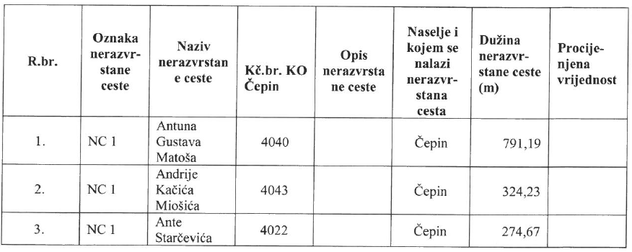

Slika 2. Registar nerazvrstanih cesta u Čepinu pod rednim brojem 4-32 (NC 1)
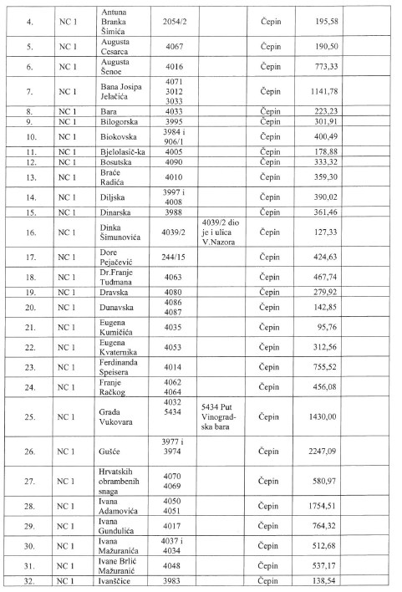

Slika 3. Registar nerazvrstanih cesta u Čepinu pod rednim brojem 33-65 (NC 1)
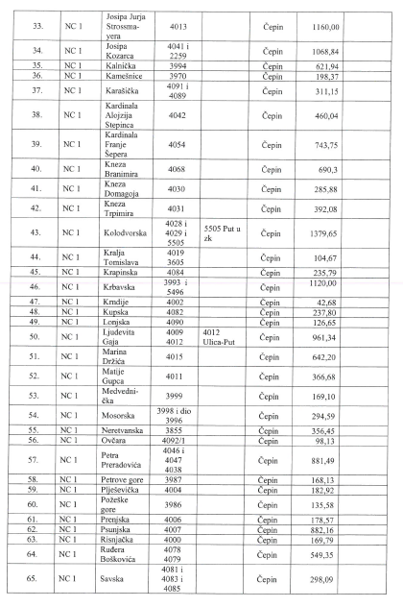

Slika 4. Registar nerazvrstanih cesta u Čepinu pod rednim brojem 66-93 (NC 1)
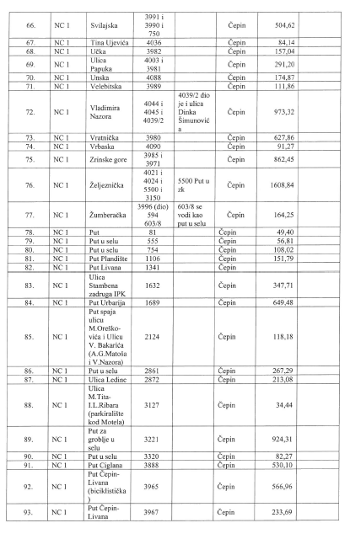

Slika 5. Registar nerazvrstanih cesta u Čepinu pod rednim brojem 94-128 (NC 1)
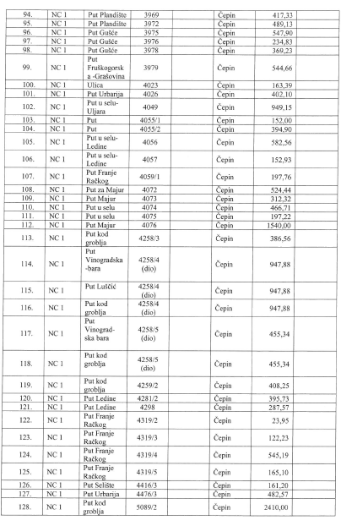

Slika 6. Registar nerazvrstanih cesta u Čepinu pod rednim brojem 129-172 (NC 1)
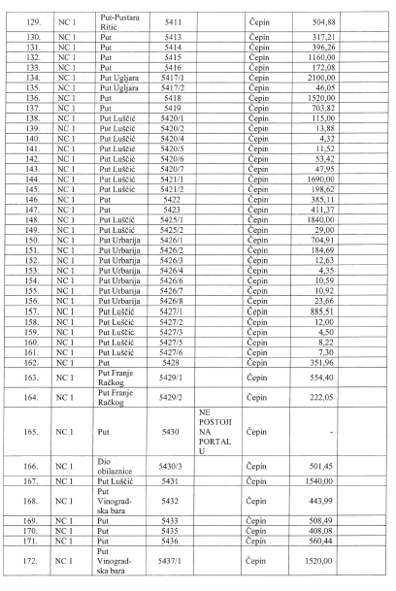

Slika 7. Registar nerazvrstanih cesta u Čepinu pod rednim brojem 173-216 (NC 1)
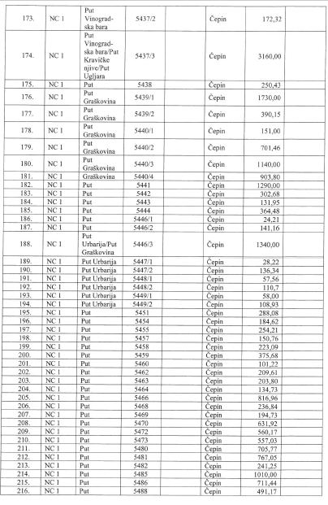

Slika 8. Registar nerazvrstanih cesta u Čepinu pod rednim brojem 217-272 (NC 1)
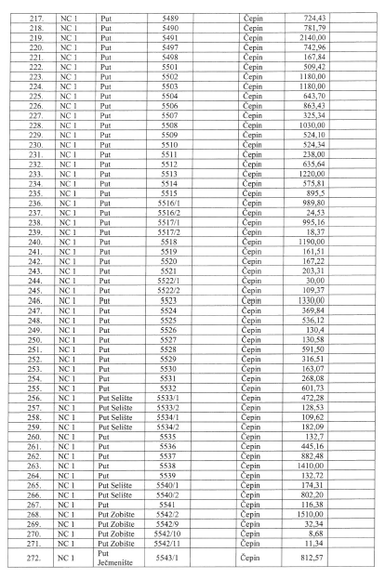

Slika 9. Registar nerazvrstanih cesta u Čepinu pod rednim brojem 273-316 (NC 1)
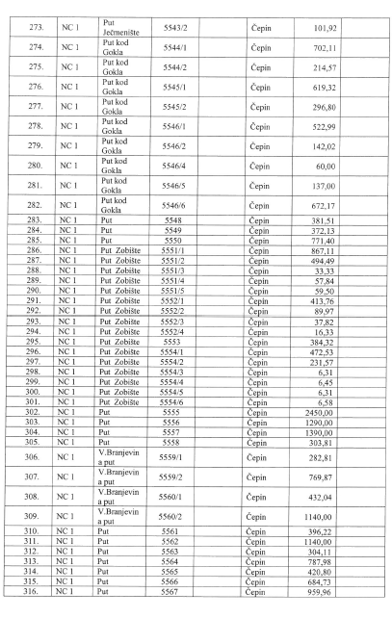

Slika 10. Registar nerazvrstanih cesta u Čepinu pod rednim brojem 317-371 (NC 1)
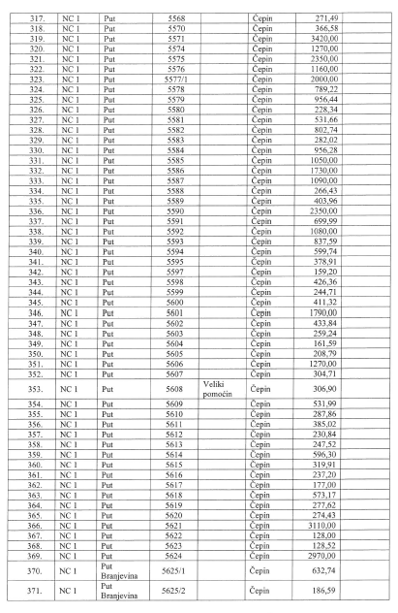

Slika 11. Registar nerazvrstanih cesta u Čepinu pod rednim brojem 372-394 (NC 1)
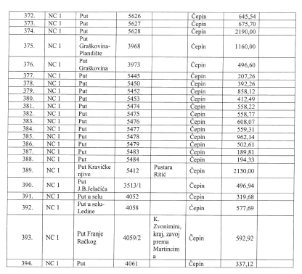
Slika 12. Registar nerazvrstanih cesta u Livani pod rednim brojem 1-5 (NC 2)
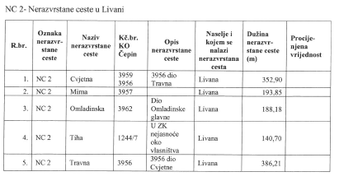
Slika 13. Registar nerazvrstanih cesta u Livani pod rednim brojem 6-11 (NC 2)
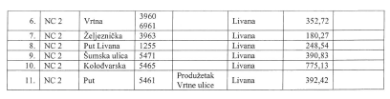

Slika 14. Registar nerazvrstanih cesta u Beketincima pod rednim brojem 1-28 (NC 3)
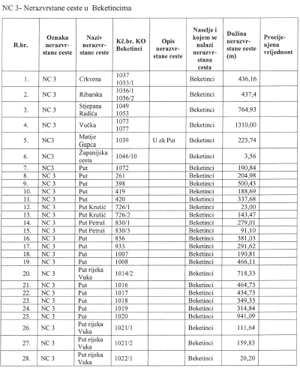

Slika 15. Registar nerazvrstanih cesta u Beketincima pod rednim brojem 29-61 (NC 3)
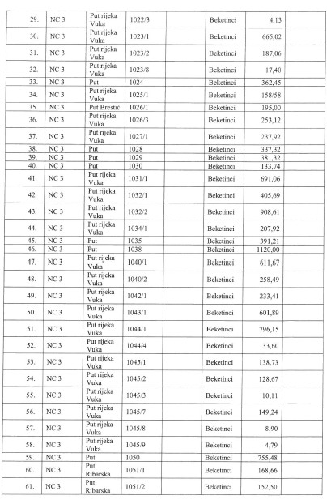

Slika 16. Registar nerazvrstanih cesta u Beketincima pod rednim brojem 62-101
(NC 3)
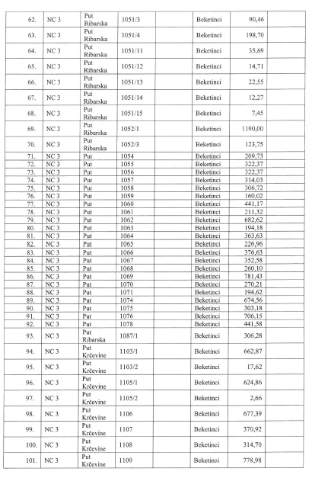

Slika 17. Registar nerazvrstanih cesta u Beketincima pod rednim brojem 102-135
(NC 3)
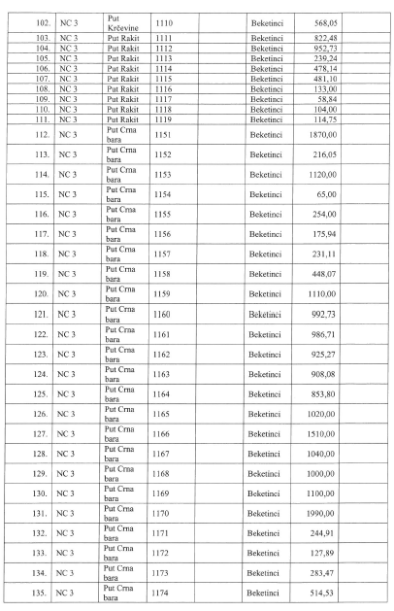

Slika 18. Registar nerazvrstanih cesta u Beketincima pod rednim brojem 136-157
(NC 3)
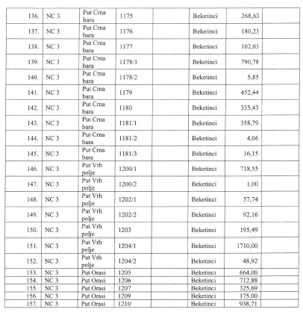
Slika 19. Registar nerazvrstanih cesta u Čepinskim Martincima pod rednim brojem
1-4 (NC 4)
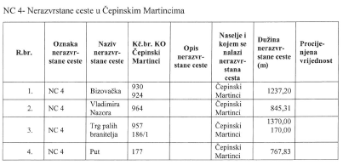

Slika 20. Registar nerazvrstanih cesta u Čepinskim Martincima pod rednim brojem
5-33 (NC 4)
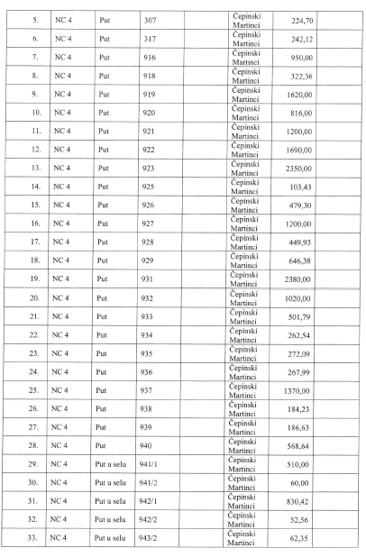

Slika 21. Registar nerazvrstanih cesta u Čepinskim Martincima pod rednim brojem
34-62 (NC 4)
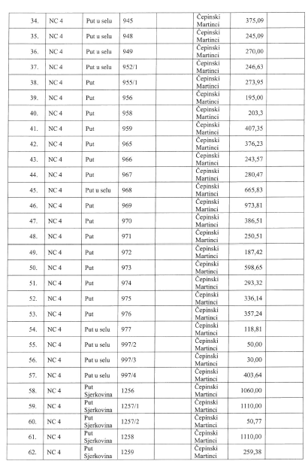

Slika 22. Registar nerazvrstanih cesta u Čepinskim Martincima pod rednim brojem
63-91 (NC 4)
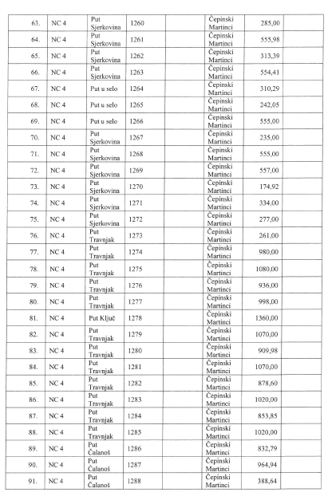

Slika 23. Registar nerazvrstanih cesta u Čepinskim Martincima pod rednim brojem
92-120 (NC 4)
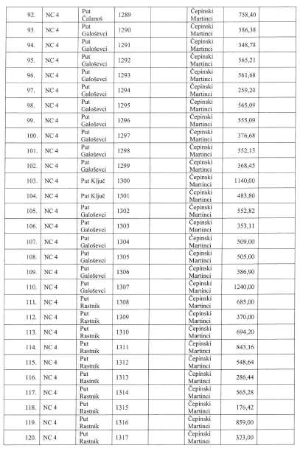

Slika 24. Registar nerazvrstanih cesta u Čepinskim Martincima pod rednim brojem
121-149 (NC 4)
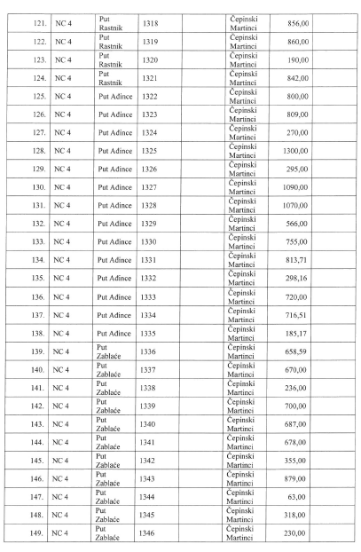

Slika 25. Registar nerazvrstanih cesta u Čepinskim Martincima pod rednim brojem
150-178 (NC 4)
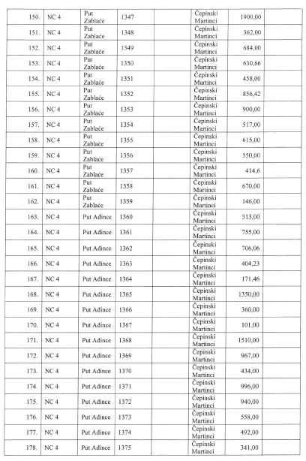

Slika 26. Registar nerazvrstanih cesta u Čepinskim Martincima pod rednim brojem
179-207 (NC 4)
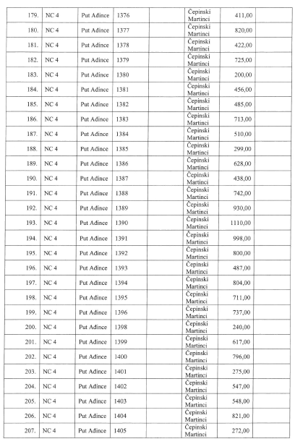

Slika 27. Registar nerazvrstanih cesta u Čepinskim Martincima pod rednim brojem
208-221 (NC 4)
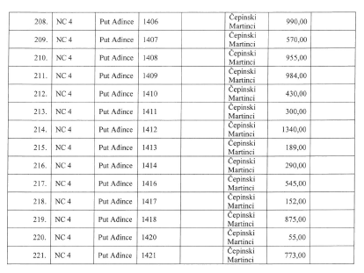
Slika 28. Registar nerazvrstanih cesta u Čokadincima pod rednim brojem
1-10 (NC 5)
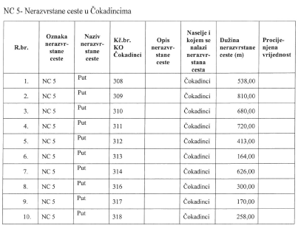

Slika 29. Registar nerazvrstanih cesta u Čokadincima pod rednim brojem
11-39 (NC 5)
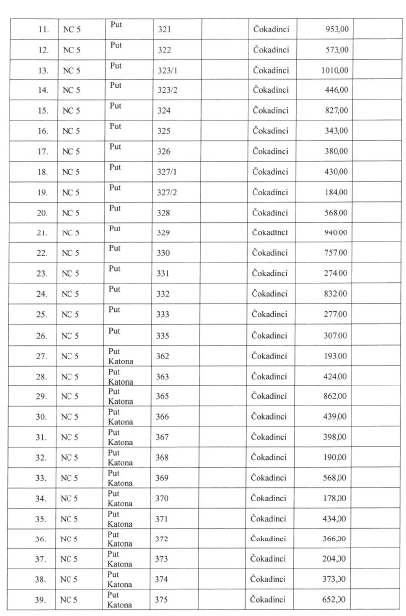

Slika 30. Registar nerazvrstanih cesta u Čokadincima pod rednim brojem
40-49 (NC 5)
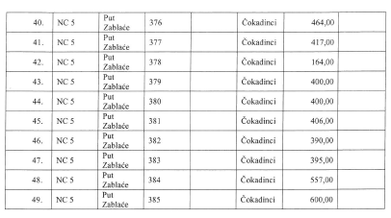

PLAN PRODAJE NEKRETNINA U VLASNIŠTVU OPĆINE ČEPIN

Jedan od ciljeva u Strategiji je da Općina Čepin mora na racionalan i učinkovit način upravljati svojim nekretninama na način da one nekretnine koje su potrebne Općini Čepin budu stavljene u funkciju koja će služiti njezinu racionalnijem i učinkovitijem funkcioniranju. Sve druge nekretnine moraju biti ponuđene na tržištu bilo u formi najma, odnosno zakupa, bilo u formi njihove prodaje javnim natječajem.
Nakon ispunjavanja uvjeta za prodaju nekretnina Općina Čepin raspisala je natječaj za prodaju nekretnine koja je navedena u tablici broj 15.
Tablica 15. Podaci o nekretnini u vlasništvu Općine Čepin koja je za prodaju
Br. čestice | Površina u m² | Kratki opis
897/G | 5872 | Omišalj - kuća, objekti, dvorište, šuma, park

GODIŠNJI PLAN RJEŠAVANJA IMOVINSKO - PRAVNIH I DRUGIH ODNOSA VEZANIH UZ PROJEKTE OBNOVLJIVIH IZVORA ENERGIJE TE OSTALIH INFRASTRUKTURNIH PROJEKATA, KAO I EKSPLOATACIJU MINERALNIH SIROVINA SUKLADNO PROPISIMA KOJI UREĐUJU TA PODRUČJA

Sukladno Zakonu o istraživanju i eksploataciji ugljikovodika (»Narodne novine«, broj 52/18) jedinice lokalne samouprave u svojim razvojnim aktima planiranja usvajaju i sprovode ciljeve Strategije energetskog razvoja Republike Hrvatske. Temeljni energetski ciljevi su:
- sigurnost opskrbe energijom;
- konkurentnost energetskog sustava;
- održivost energetskog razvoja.
Strategijom definiran je cilj rješavanja imovinskopravnih odnosa vezanih uz projekte obnovljivih izvora energije, infrastrukturnih projekata, kao i eksploataciju mineralnih sirovina, sukladno propisima koji uređuju ta područja:
- povećanje energetske učinkovitosti korištenjem prirodnih energetskih resursa,
- brži razvoj infrastrukturnih projekata.
Zakonski propisi, akti i dokumenti kojima je uređeno ovo područje:
- Ustav Republike Hrvatske – članak 52. (»Narodne novine«, broj 56/90, 135/97, 8/98, 113/00, 124/00, 28/01, 41/01, 55/01, 76/10, 85/10, 05/14),
- Zakona o upravljanju državnom imovinom (NN 52/18),
- Zakon o uređivanju imovinskopravnih odnosa u svrhu izgradnje infrastrukturnih građevina (»Narodne novine«, broj 80/11),
- Zakon o obnovljivim izvorima energije i visokoučinkovitoj kogeneraciji(»Narodne novine«, broj 100/15, 126/16, 131/17),
- Zakon o šumama (»Narodne novine«, broj 68/18),
- Zakon o prostornom uređenju (»Narodne novine«, broj 153/13, 65/17),
- Zakon o gradnji (»Narodne novine«, broj 153/13, 20/17),
- Zakon o strateškim investicijskim projektima Republike Hrvatske (»Narodne novine«, broj 29/18),
- Zakon o koncesijama (»Narodne novine«, broj 69/17),
- Zakon o procjeni vrijednosti nekretnina (»Narodne novine«, broj 78/15),
- Zakon o istraživanju i eksploataciji ugljikovodika (»Narodne novine«, broj 52/18),
- Zakon o vodama (»Narodne novine«, broj 153/09, 63/11, 130/11, 56/13, 14/14, 46/18),
- Zakona o energetskoj učinkovitosti (»Narodne novine«, broj 127/14),
- Zakona o javno - privatnom partnerstvu (»Narodne novine«, broj 78/12, 152/14),
- Uredba o osnivanju prava građenja i prava služnosti na nekretninama u vlasništvu Republike Hrvatske (»Narodne novine«, broj 10/14, 95/15),
- Uredba o postupku i mjerilima za osnivanje služnosti u šumi ili na šumskom zemljištu u vlasništvu Republike Hrvatske u svrhu izgradnje vodovoda, kanalizacije, plinovoda, električnih vodova (»Narodne novine«, broj 108/06),
- Uredba o postupku i mjerilima za osnivanje prava služnosti na šumi i/ili šumskom zemljištu u vlasništvu Republike Hrvatske u svrhu eksploatacije mineralnih sirovina (»Narodne novine«, broj 133/07, 09/11),
- Pravilnik o postupanju s viškom iskopa koji predstavlja mineralnu sirovinu kod izvođenja građevinskih radova (»Narodne novine«, broj 79/14),
- Pravilnik o korištenju obnovljivih izvora energije i kogeneracije (»Narodne novine«, broj 88/12),
- Uredba o naknadi štete po osnovi otuđenja mineralne sirovine (»Narodne novine«, broj 90/14),
- Uredbe o naknadi za koncesiju za eksploataciju mineralnih sirovina (»Narodne novine«, broj 31/14),
- Uredba o naknadi za istraživanje i eksploataciju ugljikovodika (»Narodne novine«, broj 37/14),
- Pravilnik o utvrđivanju naknade za prenesena i ograničena prava na šumi i šumskom zemljištu (»Narodne novine«, broj 72/16),
- Pravilnik o korištenju cestovnog zemljišta i obavljanju pratećih djelatnosti na javnoj cesti (»Narodne novine«, broj 78/14),
- Pravilnik o uvjetima za projektiranje i izgradnju priključaka i prilaza na javnu cestu (»Narodne novine«, broj 95/14),
- Strategija upravljanja i raspolaganja imovinom u vlasništvu Republike Hrvatske za razdoblje od 2013. do 2017. godine (»Narodne novine«, broj 76/13),
- Strategija prometnog razvoja Republike Hrvatske za razdoblje od 2014. do 2030. godine (»Narodne novine«, broj 131/14),
- Strategija energetskog razvoja Republike Hrvatske (»Narodne novine«, broj 130/09)
- Izvješće o obavljenoj reviziji - Gospodarenje mineralnim sirovinama na području Osječko-baranjske županije (Državni ured za reviziju, Područni ured Osijek, studeni 2016, Osijek).
Jedinice lokalne i područne (regionalne) samouprave na čijem se području nalazi istražni prostor ili eksploatacijsko polje dužne su u roku od osam dana od zaprimanja dozvole za istraživanje, dozvole za eksploataciju i rješenja o utvrđivanju eksploatacijskog polja objaviti čitav sadržaj na svojim mrežnim stranicama radi informiranja javnosti.
Prema Izvješću o obavljenoj reviziji - Gospodarenje mineralnim sirovinama na području Osječko-baranjske županije (Državni ured za reviziju, Područni ured Osijek, studeni 2016, Osijek) na području Općine Čepin nema registriranih istražnih prostora ili eksploatacijskih polja.

Sukladno Zakonu o uređivanju imovinskopravnih odnosa, u svrhu izgradnje infrastrukturnih građevina, osiguravaju se pretpostavke za učinkovitije provođenje projekata, vezano za izgradnju infrastrukturnih građevina od interesa za Republiku Hrvatsku i u interesu jedinica lokalne i područne (regionalne) samouprave, radi uspješnijeg sudjelovanja u kohezijskoj politici Europske unije i u korištenju sredstava iz fondova Europske unije. U tablici broj 16. navedeni su razvojni projekti Općine Čepin.
Tablica 16. Razvojni projekti Općine Čepin
Projekti
Energetska obnova objekata
Kamere na divljim odlagalištima
Regionalni vodoopskrbni sustav
Športsko rekreacijski centar Livana
Asfaltiranje ceste
Projektna dokumentacija tržnica
Projektna dokumentacija dvorac Adamović
Dizalo za invalide
Dovršetak doma u Beketincima
Energetska obnova doma Č. Martinci
Općinski objekti krovovi
Ograda na groblju
Ulaganja u Lovački dom
Izgradnja cestovne infrastrukture
Izgradnja komunalne infrastrukture
Izgradnja gospodarske zone
Dječja igrališta
Izgradnja solarnih panela na sportskim terenima
Izgradnja Agroinkubatora
Izgradnja bicilkističkih staza
Izgradna trga u centru
Obnova fasade na Centru za kulturu
Izgradnja otresnica
Reciklažno dvorište
Nastavno športska dvorana

GODIŠNJI PLAN PROVOĐENJA POSTUPAKA PROCJENE IMOVINE

U VLASNIŠTVU OPĆINE ČEPIN

Strategijom definirani su sljedeći ciljevi provođenja postupaka procjene imovine u vlasništvu Općine Čepin:
- Procjena potencijala imovine Općine Čepin mora se zasnivati na snimanju, popisu i ocjeni realnog stanja;
- Uspostava jedinstvenog sustava i kriterija u procjeni vrijednosti pojedinog oblika imovine kako bi se poštivalo važeće zakonodavstvo i što transparentnije odredila njezina vrijednost.
Procjena vrijednosti nekretnina u Republici Hrvatskoj regulirana je Zakonom o procjeni vrijednosti nekretnina (»Narodne novine«, broj 78/15) koji je donesen 03. Srpnja 2015. Godine, a na snazi je od 25. Srpnja 2015. Godine. Zakon se isključivo bavi tržišnom vrijednosti nekretnina koja se procjenjuje pomoću tri metode i sedam postupaka, a propisan je i način na koji se prikupljaju podatci koje procjenitelji dobiju primjenjujući propisanu metodologiju, te potom evaluiraju i dalje koriste. U slučaju povrede Zakona propisani su nadzor i sankcije. Procjenu vrijednosti nekretnine mogu vršiti jedino ovlaštene osobe: stalni sudski vještaci i stalni sudski procjenitelji.
Ministarstvo graditeljstva i prostornoga uređenja izradilo je prvu fazu Informacijskog sustava tržišta nekretnina eNekretnine. Sustav sadrži podatke o broju transakcija za pojedino područje, vrstu nekretnina i podatke o nekretnini koja je bila predmet transakcije – stan, kuća, poslovni prostor, poljoprivredno, građevinsko, šumsko zemljište, postignute cijene itd. Ovlaštenim procjeniteljima i posrednicima u prometu nekretninama omogućen je lak pristup korisnim informacijama koje su dobra podloga za njihov kvalitetan stručni rad. Ova baza podataka važna je radi osiguranja transparentnosti tržišta nekretnina.
Zakonski propisi, akti i dokumenti kojima je uređeno provođenje postupaka procjene imovine su sljedeći:
- Zakon o procjeni vrijednosti nekretnina (»Narodne novine«, broj 78/15),
- Zakon o komunalnom gospodarstvu (»Narodne novine«, broj 68/18),
- Zakon o vlasništvu i drugim stvarnim pravima (»Narodne novine«, broj 91/96, 68/98, 137/99, 22/00, 73/00, 129/00, 114/01, 79/06, 141/06, 146/08, 38/09, 153/09, 143/12, 152/14),
- Pravilnik o informacijskom sustavu tržišta nekretnina (»Narodne novine«, broj 114/15, 122/15),
- Pravilnik o obračunu i naplati vodnog doprinosa (»Narodne novine«, broj 107/14),
- Pravilnik o metodama procjene vrijednosti nekretnina (»Narodne novine«, broj 105/15),
- Uputa o priznavanju, mjerenju i evidentiranju imovine u vlasništvu Republike Hrvatske – Ministarstvo financija.
Općina Čepin ne planira zatražiti procjene nekretnine tijekom 2019. Godine osim ukoliko se za to ukaže potreba. Ukoliko se ipak odluči vršiti procjena nekretnina, procjenu će obavljati ovlašteni sudski vještak s kojim je sklopljen okvirni ugovor za izradu elaborata o procjeni tržišne vrijednosti nekretnina. Sadržaj i oblik elaborata mora se izraditi sukladno zakonskim propisima i aktima te uputama iz ugovora sklopljenog s izabranim sudskim vještakom.

GODIŠNJI PLAN RJEŠAVANJA IMOVINSKO-PRAVNIH ODNOSA

Jedan od osnovnih zadataka u rješavanju prijepora oko zahtjeva koje jedinice lokalne i područne samouprave imaju prema Republici Hrvatskoj je u rješavanju suvlasničkih odnosa u kojima se međusobno nalaze. U tom smislu potrebno je popisati sve nekretnine (stanove, poslovne prostore i građevinska zemljišta) na kojima postoji suvlasništvo.
Zemljište oduzeto za vrijeme jugoslavenske komunističke vladavine
Jedinice lokalne samouprave koje su fizičkim osobama isplatile naknadu za zemljište oduzeto za vrijeme jugoslavenske komunističke vladavine, a koje je sukladno posebnom propisu postalo vlasništvo Republike Hrvatske po sili zakona, mogu do 31. Prosinca 2018., a najkasnije 60 dana od primitka pravomoćnog rješenja podnijeti zahtjev prema Republici Hrvatskoj za naknadu.
Republika Hrvatska izvršiti će obvezu prema jedinici lokalne samouprave isključivo raspolaganjem nekretninama i/ili drugim pravima u vlasništvu Republike Hrvatske, u korist jedinice lokalne samouprave u vrijednosti do ukupnog iznosa isplaćene naknade za oduzeto zemljište za vrijeme jugoslavenske komunističke vladavine. Ukupni iznos isplaćene naknade za oduzeto zemljište za vrijeme jugoslavenske komunističke vladavine jednak je zbroju iznosa naknade koji je pravomoćno utvrđen, do dana podnošenja zahtjeva u upravnom ili parničnom postupku povodom utvrđivanja iznosa naknade za oduzeto zemljište i kamatama obračunanim na isti iznos na dan isplate fizičkoj osobi. U slučaju raspolaganja nekretninama i/ili drugim pravima u vlasništvu Republike Hrvatske u korist jedinice lokalne samouprave procijenjena vrijednost nekretnine i/ili prava u vlasništvu Republike Hrvatske mora biti jednaka ukupnom iznosu isplaćene naknade za oduzeto zemljište za vrijeme jugoslavenske komunističke vladavine. Raspolaganje nekretninama i/ili drugim pravima u vlasništvu Republike Hrvatske u korist jedinice lokalne samouprave provodi se bez naknade za raspolaganje (bez isplate kupoprodajne cijene).
Općina Čepin nije isplaćivala naknade za zemljišta oduzeta za vrijeme jugoslavenske komunističke vladavine, a koje je sukladno posebnom propisu postalo vlasništvo Republike Hrvatske po sili zakona.

PROVEDBE PROJEKATA JAVNO-PRIVATNOG PARTNERSTVA

Zakonski propisi kojima je uređena provedba projekata javno – privatnog partnerstva:
- Zakon o javnoj nabavi (»Narodne novine«, broj 120/16),
- Zakon o javno – privatnom partnerstvu (»Narodne novine«, broj 78/12, 152/14),
- Zakon o koncesijama (»Narodne novine«, broj 69/17),
- Zakon o proračunu (»Narodne novine«, broj 87/08, 136/12, 15/15),
- Zakon o vlasništvu i drugim stvarnim pravima (»Narodne novine«, broj 91/96, 68/98, 137/99, 22/00, 73/00, 129/00, 114/01, 79/06, 141/06, 146/08, 38/09, 153/09, 143/12, 152/14),
- Uredba Vlade Republike Hrvatske o provedbi projekata javno-privatnog partnerstva (»Narodne novine«, broj 88/12, 15/15).
Zakonom o javno – privatnom partnerstvu (»Narodne novine«, broj 78/12, 152/14) utvrđen je postupak predlaganja i odobravanja prijedloga projekata javno – privatnog partnerstva, provedba tih projekata, sadržaj ugovora o javno – privatnom partnerstvu te druga bitna pitanja.
Javno – privatno-partnerstvo jest dugoročan ugovorni odnos između javnog i privatnog partnerstva, čiji je predmet izgradnja ili rekonstrukcija te održavanje javne građevine, u svrhu pružanja javnih usluga iz okvira nadležnosti javnog partnera. Obvezu i rizike uz financiranje i proces gradnje preuzima privatni partner. Statusno javno – privatno partnerstvo jest model temeljen na ugovornom odnosu između javnog i privatnog partnera
Javno tijelo može dopustiti i obavljanje komercijalne djelatnosti s ciljem naplate prihoda, ako je tako ugovoreno. U svrhu provedbe projekata javno – privatnog partnerstva, javni partner prenosi na privatnog pravo građenja ili mu daje koncesiju. Ugovor o javno – privatnom partnerstvu zaključuje se u pisanom obliku na određeno razdoblje koje ne može biti kraće od pet ni duže od četrdeset godina, osim ako posebnim zakonom nije propisano duže razdoblje.
Javno – privatno partnerstvo oblik je suradnje dvaju sektora, u okviru koje se udruživanjem resursa i podjelom rizika postiže dodana vrijednost. Kod projekata javno – privatnog partnerstva vodit će se računa o ciljevima koji se žele postići uključivanjem privatnog sektora u isporuku javnih usluga, kao što su smanjenje ukupnih životnih troškova javnog projekta, povećanje efikasnosti trošenja javnog novca, ubrzanje raspoloživost ponude javne infrastrukture i slično.
U financiranju projekta dijelom sudjeluje privatni poduzetnik, a ostatak vrijednosti nadoknađuje javno tijelo iz svojeg proračuna. Relativno dugo trajanje odnosa (maksimum je do četrdeset godina) omogućuje povrat uloženih sredstava privatnom poduzetniku.
Općina Čepin nema planova za ulaženje u projekte javno – privatnog partnerstva u 2019. Godini. Izgradnja pojedinog javnog objekta primjenom javno – privatnog partnerstva smatrat će se samo jednom od mogućnosti koja se može primijeniti samo kad to dopušta situacija, obilježja projekta i gdje se mogu dokazati jasne prednosti i koristi. Primjena dolazi u obzir samo ako se pokaže boljim rješenjem od, na primjer, tradicionalnih modela javne nabave, a sukladno definiranoj proceduri i metodologiji u sklopu važeće zakonske regulative u Republici Hrvatskoj.

GODIŠNJI PLAN VOĐENJA REGISTRA IMOVINE

Jedna od pretpostavki upravljanja i raspolaganja imovinom je uspostava Registra imovine koji će se stalno ažurirati i kojim će se ostvariti internetska dostupnost i transparentnost u upravljanju imovinom. Stoga je jedan od prioritetnih ciljeva koji se navode u Strategiji formiranje Registra imovine kako bi se osigurali podaci o cjelokupnoj imovini odnosno resursima s kojima Općina Čepin raspolaže. Registar imovine je sveobuhvatnost autentičnih i redovito ažuriranih pravnih, fizičkih, ekonomskih i financijskih podataka o imovini.
Uspostava sveobuhvatnog popisa imovine bitan je za učinkovito upravljanje imovinom. Njegov ustroj i podatkovna nadogradnja dugogodišnji je proces koji se mora konstantno ažurirati. Pravovremenim i učestalim ažuriranjem registra imovine ostvarit će se ključna smjernica iz Strategije. Strategijom definirani su sljedeći dugoročni ciljevi vođenja registra imovine:
- uvid u opseg i strukturu imovine u vlasništvu Općine Čepin,
- nadzor nad stanjem imovine u vlasništvu Općine Čepin,
- kvalitetnije i brže donošenje odluka o upravljanju imovinom,
- praćenje koristi i učinaka upravljanja imovinom.
Budući da se očekuje donošenje novog Zakona o središnjem registru državne imovine kojim će se urediti vođenje Središnjeg registra državne imovine, ciljevi vođenja Središnjeg registra, podaci koji se prikupljaju i evidentiraju u Središnjem registru, obveznici dostave i unosa podataka u Središnji registar i druga pitanja vezana za Središnji registar. Obveznici dostave i unosa podataka u Središnji registar među ostalima su i jedinice lokalne i područne (regionalne) samouprave, stoga će se Općina Čepin prilagodit i postupiti sukladno novim zakonskim odredbama. Općina Čepin izraditi će svoj Registar imovine kako bi imala na jednom mjestu uvid u nekretnine s kojima upravlja i raspolaže.
Zakonski propisi kojima je uređeno vođenje Registra državne imovine su slijedeći:
- Zakon o upravljanju i raspolaganju imovinom u vlasništvu Republike Hrvatske (»Narodne novine«94/13, 18/16, 89/17)
- Uredba o Registru državne imovine (»Narodne novine«, broj 55/11).
Odredbe glave VIII., članci 60. – 64. Zakona o upravljanju i raspolaganju imovinom u vlasništvu Republike Hrvatske (»Narodne novine«, br. 94/13, 18/16 i 89/17 – Odluka Ustavnog suda Republike Hrvatske) ostaju na snazi do stupanja na snagu Zakona kojim se uređuje vođenje Središnjeg registra državne imovine.
Sukladno članku 60. Zakona o upravljanju i raspolaganju imovinom u vlasništvu Republike Hrvatske (»Narodne novine«, br. 94/13, 18/16 i 89/17) uspostavlja se i vodi Registar imovine. Način uspostave, sadržaj, oblik i način vođenja registra imovine propisan je Uredbom o registru državne imovine (»Narodne novine«, broj 55/11).
Tablica 17. Sažeti prikaz ciljeva i izvedbenih mjera za godišnji plan vođenja Registra imovine u 2019. Godini
Ciljevi | Mjere | Kratko pojašnjenje aktivnosti mjera
Uvid u opseg i strukturu imovine u vlasništvu Općine Čepin | Utvrditi i identificirati pojavne oblike imovine | Općina Čepin utvrdit će i identificirati pojavne oblike imovine s kojima upravlja i raspolaže s uzorom na Državni registar.
Izrada i ažuriranje Registra imovine | Izraditi i redovno ažurirati Registar imovine koji će biti javno dostupan na Internet stranici Općine Čepin | Prema preporukama Državnog ureda za reviziju Općina Čepin poduzima aktivnosti ustroja i vođenja Registra imovine na način i s podacima propisanim za registar državne imovine kako bi se osigurali podaci o cjelokupnoj imovini odnosno resursima s kojima Općina raspolaže.  Uspostava sveobuhvatnog popisa imovine bitan je za učinkovito upravljanje imovinom. Njegov ustroj i podatkovna nadogradnja dugogodišnji je proces koji se mora konstantno ažurirati.  Pravovremenim i učestalim ažuriranjem Registra imovine ostvarit će se ključna smjernica iz Strategije. Osim samog Registra imovine trebaju se ažurirati, dopunjavati i objavljivati svi dokumenti kojima se utječe na upravljanje i raspolaganje imovinom u vlasništvu Općine Čepin.

GODIŠNJI PLAN POSTUPAKA VEZANIH UZ SAVJETOVANJE SA ZAINTERESIRANOM JAVNOŠĆU I PRAVO NA PRISTUP INFORMACIJAMA KOJE SE TIČU UPRAVLJANJA I RASPOLAGANJA IMOVINOM U VLASNIŠTVU OPĆINE ČEPIN

Strategijom su definirani sljedeći ciljevi vezani uz savjetovanje sa zainteresiranom javnošću i pravo na pristup informacijama koje se tiču upravljanja i raspolaganja imovinom u vlasništvu Općine Čepin:
- Potrebno je, u skorije vrijeme, na internet stranici Općine Čepin, na uočljiv i lako pretraživ način omogućiti informiranje javnosti o upravljanju i raspolaganju imovinom Općine Čepin,
- Organizirati učinkovitije i transparentno korištenje imovine u vlasništvu Općine Čepin s ciljem stvaranja novih vrijednosti i ostvarivanja veće ekonomske koristi.
Zakonski propisi kojima je uređeno postupanje vezano uz savjetovanje sa zainteresiranom javnošću i pravo na pristup informacijama koje se tiču upravljanja i raspolaganja imovinom u vlasništvu Općine Čepin:
- Opći propisi:
- Zakon o upravljanju državnom imovinom (NN 52/18),
- Zakon o pravu na pristup informacijama (»Narodne novine«, broj 25/13, 85/15),
- Uredba (EU) 2016/679 Europskog parlamenta i Vijeća od 27. Travnja 2016. O zaštiti pojedinaca u vezi s obradom osobnih podataka i o slobodnom kretanju takvih podataka te o stavljanju izvan snage Direktive 95/46/EZ
- Zakon o provedbi Opće uredbe o zaštiti podataka (»Narodne novine«, broj 42/18),
- Zakon o tajnosti podataka (»Narodne novine«, broj 79/07, 86/12),
- Zakon o zaštiti tajnosti podataka (»Narodne novine«, broj 108/96),
- Zakon o medijima (»Narodne novine«, broj 59/04, 84/11, 81/13),
- Zakon o arhivskom gradivu i arhivima (»Narodne novine«, broj 61/18),
- Zakon o sustavu državne uprave u odnosima uprave i građana (»Narodne novine«, broj 150/11, 12/13, 93/16, 104/16),
- Pravilnik o Središnjem katalogu službenih dokumenata Republike Hrvatske (»Narodne novine«, broj 124/15),
- Pravilnik o ustroju, sadržaju i načinu vođenja službenog Upisnika o ostvarivanju prava na pristup informacijama i ponovnu uporabu informacija (»Narodne novine«, broj 83/14),
- Kriterij za određivanje visine naknadne stvarnih materijalnih troškova i troškova dostave informacije (»Narodne novine«, broj 12/14, 15/14),
- Pravilnik o sadržaju i načinu vođenja evidencije isključivih prava na ponovnu uporabu informacija (»Narodne novine«, broj 20/16).

- Propisi EU:
- Direktiva 2003/98/EZ Europskog parlamenta i Vijeća od 17. Studenog 2003. O ponovnoj uporabi informacija javnog sektora,
- Directive 2003/98/EC of the European Parliament and of the Council of 17 November 2003 on the re-use of public sector information,
- Direktiva o izmjeni Direktive 2003/98/EZ Europskog parlamenta i Vijeća od 17. Studenog 2003. O ponovnoj uporabi informacija javnog sektora, 2013/37/EU,
- Directive 2013/37/EU of the European Parliament and of the Council of 26 June 2013 amending Directive 2003/98/EC on the re-use of public sector informationText with EEA relevance,
- Konsolidirana Direktiva 2003/98/EZ Europskog parlamenta i Vijeća od 17. Studenog 2003. O ponovnoj uporabi informacija javnog sektora,
- Consolidated Directive 2003/98/EC of the European Parliament and of the Council of 17 November 2003 on the re-use of public sector information,
- Smjernice o preporučenim standardnim dozvolama, skupovima podataka i naplati ponovne uporabe dokumenata 2014/C 240/01,
- Guidelines on recommended standard licences, data sets and charging for the reuse of documents 2014/C 240/01.
Sukladno Zakonu o pravu na pristup informacijama (»Narodne novine«, broj 25/13, 85/15) Općina Čepin na svojoj službenoj Internet stranici ima obvezu objavljivati:
- opće akte koje donosi, a koji se objavljuju i u Službenom vjesniku Osječko-baranjske županije
- nacrte općih akata koje donosi u svrhu provedbe savjetovanja sa zainteresiranom javnošću
- godišnje planove, programe, strategije, upute, proračun, izvještaje o radu, financijska izvješća – na godišnjoj razini,
- zapise vezane uz lokalnu upravu i zaključke sa službenih sjednica Općinskog vijeća i službene dokumente usvojene na tim sjednicama,
- pozive za javne natječaje davanja u zakup imovine u vlasništvu Općine Čepin.

Kontinuiranom i redovitom objavom navedenih informacija na Internet stranici Općine Čepin zainteresiranoj javnosti omogućava se uvid u rad Općine Čepin te se povećava transparentnost i učinkovitost cjelokupnog sustava upravljanja imovinom u vlasništvu Općine Čepin.
Javnosti je na raspolaganju i službenik za informiranje koji postupa u aktivnostima i podacima vezanima uz imovinu na temelju upućenog zahtjeva za pristup informacijama prema Zakonu o pravu na pristup informacijama (»Narodne novine«, broj 25/13, 85/15). Ujedno se pristupa dostavljanju zakonom utvrđenih podataka u Središnji katalog službenih dokumenata Republike Hrvatske, prema Pravilniku o središnjem katalogu službenih dokumenata Republike Hrvatske. Službenik za informiranje redovito se bavi i unapređenjem načina obrade dokumenata, njihovim razvrstavanjem, čuvanjem i objavljivanjem, kako bi što jednostavnije i kvalitetnije bili dostupni.
Sukladno Zakonu o pravu na pristup informacijama (»Narodne novine«, broj 25/13, 85/15) Općina Čepin dužna je Povjereniku dostaviti Izvješće o provedbi ovog Zakona za prethodnu godinu najkasnije do 31. Siječnja tekuće godine za prethodnu godinu.
Trgovačka društva u vlasništvu Općine Čepin imaju jednaku obvezu poštivanja načela javnosti, obvezu proaktivnog informiranja sudionika javnosti te ispunjavanja odredbi Zakona o pravu na pristup informacijama (»Narodne novine«, broj 25/13, 85/15). Obveza uključuje poštivanje i rad u skladu s pravilima i kriterijima upravljanja i raspolaganja imovinom definiranih propisima i drugim aktima te redovitu koordinaciju prije raspolaganja imovinom u vlasništvu Općine Čepin.
Upravljanje imovinom koja im je dana na raspolaganje ili je u njihovu vlasništvu mora biti u skladu sa Strategijom te ovim Planom upravljanja. Odluke koje se odnose na upravljanje i raspolaganje imovinom u vlasništvu Općine Čepin moraju biti objavljene kako bi bile dostupne javnosti.
Općina Čepin zbog ustavnopravne zaštite svog statusa ima autonomiju rada i odlučivanja, uključujući i aktivnosti vezane za imovinu. U Strategiji upravljanja i raspolaganja imovinom u vlasništvu Republike Hrvatske za razdoblje od 2013. Do 2017. Godine (»Narodne novine«, broj 76/13) u smjernicama u upravljanju i raspolaganju nekretninama u vlasništvu Republike Hrvatske navedeno je: „U pogledu nekretnina ovom se Strategijom utvrđuju smjernice koje su dužni poštovati svi upravitelji nekretnina u vlasništvu Republike Hrvatske, jedinice lokalne i područne (regionalne) samouprave i ovlaštena tijela za rješavanje prostorne problematike, kada upravljaju nekretninama na podlozi općih propisa.“ Općina Čepin u sastavljanju svoje Strategije te Plana upravljanja ustrajati će u provodenju smjernica nacionalne Strategije.
Sukladno nacionalnim smjernicama Općina Čepin kroz izvjesno vrijeme, učinit će javno dostupnima svoj Registar imovine i sve dokumente kojima se uređuje upravljanje i raspolaganje nekretninama kako bi bili javno dostupni svim građanima. Prema tome i ovaj Plan bit će objavljen na Internet stranici Općine Čepin te će se sukladno članku 11. Zakona o pravu na pristup informacijama (»Narodne novine«, broj 25/13, 85/15) provesti postupak savjetovanja sa zainteresiranom javnošću putem Internet stranice Općine Čepin.

Tablica 18. Sažeti prikaz ciljeva i izvedbenih mjera za godišnji plan postupaka vezanih
uz savjetovanje sa zainteresiranom javnošću i pravo na pristup informacijama koje se tiču upravljanja i raspolaganja imovinom u vlasništvu Općine Čepin
Ciljevi | Mjere | Kratko pojašnjenje aktivnosti mjera
Provoditi odredbe Zakona o pravu na pristup informacijama (»Narodne novine«, broj 25/13, 85/15) | Vršiti objavu informacija na Internet stranici Općine Čepin | Sukladno članku 10. Zakona o pravu na pristup informacijama (»Narodne novine«, broj 25/13, 85/15) Općina Čepin na svojoj Internet stranici na lako pretraživ način objavljivat će potrebne informacije.
 | Odgovaranje na zaprimljene zahtjeve | Prilikom zaprimanja zahtjeva za pristup informacijama postupiti sukladno članku 18., 19., 20., 21., 22., 23. I 24. Zakona o pravu na pristup informacijama (»Narodne novine«, broj 25/13, 85/15) te zaprimljene zahtjeve upisati u službeni Upisnik sukladno članku 14. Navedenog zakona.
 | Slanje godišnjeg izvješća o provedbi Zakona o pravu na pristup informacijama (»Narodne novine«, broj 25/13, 85/15) | Povjereniku za informiranje sukladno članku 60. Zakona o pravu na pristup informacijama (»Narodne novine«, broj 25/13, 85/15) do 31. Siječnja tekuće godine za prethodnu godinu dostaviti Izvješće o provedbi Zakona o pravu na pristup informacijama.
Savjetovanje s javnošću | Provoditi savjetovanje s javnošću | Provoditi savjetovanje s javnošću sukladno članku 11. Zakona o pravu na pristup informacijama (»Narodne novine«, broj 25/13, 85/15).

GODIŠNJI PLAN ZAHTJEVA ZA DAROVANJE NEKRETNINA UPUĆEN MINISTARSTVU DRŽAVNE IMOVINE

Prema novom Zakonu o upravljanju državnom imovinom kada je to opravdano i obrazloženo razlozima poticanja gospodarskog napretka, socijalne dobrobiti građana i ujednačavanja gospodarskog i demografskog razvitka svih krajeva Republike Hrvatske, nekretninama se može raspolagati u korist jedinica lokalne i područne (regionalne) samouprave i bez naknade.
Raspolaganje provodi se na zahtjev jedinica lokalne i područne (regionalne) samouprave na koju se prenosi ono pravo s kojim se postiže ista svrha, a koje je najpovoljnije za Republiku Hrvatsku.
Raspolaganje provodi se osobito u svrhu:
- ostvarenja projekata izgradnje poduzetničke infrastrukture, odnosno poduzetničkih zona i poduzetničkih potpornih institucija u skladu s posebnim zakonom
- ostvarenja projekata ulaganja u skladu s posebnim zakonom
- ostvarenja projekata koji su od općeg javnog, socijalnog ili kulturnog interesa, poput izgradnje škola, dječjih vrtića, bolnica, domova zdravlja, ustanova socijalne skrbi, groblja, za izgradnju sportskih objekata, muzeja, memorijalnih centara i drugih sličnih projekata kojima se povećava kvaliteta života građana na području jedinice lokalne i područne (regionalne) samouprave
- provođenja programa stambenog zbrinjavanja i društveno poticane stanogradnje
- provođenja programa integracije osoba s invaliditetom u društvo
- provođenja programa demografske obnove
- provođenja programa gospodarenja otpadom
- provođenja operativnih programa Vlade Republike Hrvatske za nacionalne manjine.
Nekretnine koje su u zemljišnim knjigama upisane kao vlasništvo Republike Hrvatske i koje su se na dan 1. Siječnja 2017. Koristile kao škole, domovi zdravlja, bolnice i druge ustanove kojima su osnivači jedinice lokalne i područne (regionalne) samouprave i koje se koriste u obrazovne i zdravstvene svrhe te groblja, mrtvačnice, spomenici, parkovi, trgovi, dječja igrališta, sportsko-rekreacijski objekti, sportska igrališta, društveni domovi, vatrogasni domovi, spomen-domovi, tržnice i javne stube temeljem novog Zakona o upravljanju državnom imovinom upisat će se u vlasništvo jedinca lokalne ili područne (regionalne) samouprave na čijem području se nalaze odnosno u vlasništvo ustanove koja ih koristi ili njima upravlja i koja je vlasništvo nekretnine stekla temeljem posebnog propisa.
Jedinice lokalne i područne (regionalne) samouprave, odnosno ustanove dužne su do 31. Prosinca 2019. Dostaviti Ministarstvu zahtjev za izdavanje isprave podobne za upis prava vlasništva na gore spomenutim nekretninama. Ministarstvo će izdati ispravu podobnu za upis prava vlasništva na navedenim nekretninama jedinici lokalne i područne (regionalne) samouprave, odnosno ustanovi sukladno pravodobno podnesenim zahtjevima.
Jedinice lokalne i područne (regionalne) samouprave, odnosno ustanove dužne su provesti sve pripremne i provedbene postupke uključujući i formiranje građevinskih čestica radi upisa vlasništva na spomenutim nekretninama u zemljišne knjige. Troškove tih postupaka snose jedinice lokalne i područne (regionalne) samouprave, odnosno ustanove.
Dana 11. Studenog 2016. Godine Hrvatski sabor donio je Zakon o izmjenama i dopunama Zakona o ustrojstvu i djelokrugu ministarstava i drugih središnjih tijela državne uprave koji je objavljen u Narodnim novinama broj 93/16, 104/16 i koji je stupio na snagu 13. Studenog 2016. Godine. Navedenim izmjenama i dopunama Zakona o ustrojstvu i djelokrugu ministarstava i drugih središnjih tijela državne uprave propisano je da se danom stupanja na snagu Zakona ustrojava Ministarstvo državne imovine, a da Središnji državni ured za upravljanje državnom imovinom s danom stupanja na snagu Zakona prestaje s radom.
Ministarstvo državne imovine preuzelo je poslove, opremu, pismohranu i drugu dokumentaciju, sredstva za rad, financijska sredstva te prava i obveze Središnjeg državnog ureda za upravljanje državnom imovinom, kao i državne službenike i namještenike zatečene na preuzetim poslovima.
Općina Čepin je zatražila darovanje nekretnina i ima namjeru zatražiti nekretnine i tijekom 2019. Godine.
U tablicama (dolje) su navedene nekretnine koje su darovane od strane Ministarstva državne imovine Općini Čepin ali i nekretnine u pogledu kojih će Općina Čepin zatražiti darovanje od Ministarstva državne imovine.
Tablica 19. Darovane nekretnine od Ministarstva državne imovine
Nekretnine koje je Općina Čepin dobila na dar
od Ministarstva državne imovine
Br. Čestice | Katastarska općina | Površina u m² | Opis nekretnine | Razlog darovanja | Akt raspolaganja
4227 | Čepin | 95837 | Oranica | Osnivanje poduzetničke zone „Vinogradi“ | Ugovor o darovanju, Klasa: 940-06/07-02/831, Ur.broj: 50441-07
4228 | Čepin | 53406 | Oranica | Osnivanje poduzetničke zone „Vinogradi“ | Ugovor o darovanju, Klasa: 940-06/07-02/831, Ur.broj: 50441-07
4229 | Čepin | 64611 | Oranica | Osnivanje poduzetničke zone „Vinogradi“ | Ugovor o darovanju, Klasa: 940-06/07-02/831, Ur.broj: 50441-07
2069 | Čepin | 99129 | Oranica, plinska stanica | Izgradnja „Naselja prijateljstva“ | Ugovor o darovanju, Broj: 55405/2017
2070 | Čepin | 163406 | Oranica | Izgradnja „Naselja prijateljstva“ | Ugovor o darovanju, Broj: 55405/2017
*na k.č.br. 4227, 4228 i 4229, k.o. Čepin izvršena je parcelacija zemljišta nakon prijenosa vlasništva

Tablica 20. Nekretnine koje Općina Čepin planira zatražiti od Ministarstva državne imovine
Nekretnine koje Općina Čepin planira zatražiti
od Ministarstva državne imovine
Br. Čestice | Katastarska općina | Površina u m² | Opis nekretnine | Razlog za darovanje
1564 | Čepin | 842 | Oranica | Izgradnja stambenog naselja
1565 | Čepin | 848 | Oranica | Izgradnja stambenog naselja
1566 | Čepin | 850 | Oranica | Izgradnja stambenog naselja
1567 | Čepin | 798 | Oranica | Izgradnja stambenog naselja
1568 | Čepin | 726 | Oranica | Izgradnja stambenog naselja
1569 | Čepin | 768 | Oranica | Izgradnja stambenog naselja
1570 | Čepin | 722 | Oranica | Izgradnja stambenog naselja
1571 | Čepin | 677 | Oranica | Izgradnja stambenog naselja
1572 | Čepin | 690 | Oranica | Izgradnja stambenog naselja
1573 | Čepin | 692 | Oranica | Izgradnja stambenog naselja
1574 | Čepin | 694 | Oranica | Izgradnja stambenog naselja
1575 | Čepin | 696 | Oranica | Izgradnja stambenog naselja
1576 | Čepin | 698 | Oranica | Izgradnja stambenog naselja
1577 | Čepin | 700 | Oranica | Izgradnja stambenog naselja
1578 | Čepin | 702 | Oranica | Izgradnja stambenog naselja
1579 | Čepin | 704 | Oranica | Izgradnja stambenog naselja
1580 | Čepin | 706 | Oranica | Izgradnja stambenog naselja
1581 | Čepin | 708 | Oranica | Izgradnja stambenog naselja
1582 | Čepin | 709 | Oranica | Izgradnja stambenog naselja
1583 | Čepin | 711 | Oranica | Izgradnja stambenog naselja
1584 | Čepin | 713 | Oranica | Izgradnja stambenog naselja
1585 | Čepin | 714 | Oranica | Izgradnja stambenog naselja
1586 | Čepin | 716 | Oranica | Izgradnja stambenog naselja
1587 | Čepin | 718 | Oranica | Izgradnja stambenog naselja
1588 | Čepin | 720 | Oranica | Izgradnja stambenog naselja
1589 | Čepin | 722 | Oranica | Izgradnja stambenog naselja
1590 | Čepin | 724 | Oranica | Izgradnja stambenog naselja
1591 | Čepin | 726 | Oranica | Izgradnja stambenog naselja
1592 | Čepin | 727 | Oranica | Izgradnja stambenog naselja
1593 | Čepin | 728 | Oranica | Izgradnja stambenog naselja
1594 | Čepin | 727 | Oranica | Izgradnja stambenog naselja
1595 | Čepin | 728 | Oranica | Izgradnja stambenog naselja
1596 | Čepin | 727 | Oranica | Izgradnja stambenog naselja
1597 | Čepin | 728 | Oranica | Izgradnja stambenog naselja
1598 | Čepin | 727 | Oranica | Izgradnja stambenog naselja
1599 | Čepin | 728 | Oranica | Izgradnja stambenog naselja
1600 | Čepin | 727 | Oranica | Izgradnja stambenog naselja
1601 | Čepin | 728 | Oranica | Izgradnja stambenog naselja
1602 | Čepin | 727 | Oranica | Izgradnja stambenog naselja
1603 | Čepin | 728 | Oranica | Izgradnja stambenog naselja
1604 | Čepin | 727 | Oranica | Izgradnja stambenog naselja
1605 | Čepin | 728 | Oranica | Izgradnja stambenog naselja
1606 | Čepin | 727 | Oranica | Izgradnja stambenog naselja
1607 | Čepin | 728 | Oranica | Izgradnja stambenog naselja
1608 | Čepin | 727 | Oranica | Izgradnja stambenog naselja
1609 | Čepin | 728 | Oranica | Izgradnja stambenog naselja
1610 | Čepin | 727 | Oranica | Izgradnja stambenog naselja
1611 | Čepin | 728 | Oranica | Izgradnja stambenog naselja
1612 | Čepin | 727 | Oranica | Izgradnja stambenog naselja
1613 | Čepin | 728 | Oranica | Izgradnja stambenog naselja
1614 | Čepin | 727 | Oranica | Izgradnja stambenog naselja
1615 | Čepin | 728 | Oranica | Izgradnja stambenog naselja
1616 | Čepin | 727 | Oranica | Izgradnja stambenog naselja
1617 | Čepin | 728 | Oranica | Izgradnja stambenog naselja
1618 | Čepin | 727 | Oranica | Izgradnja stambenog naselja
1619 | Čepin | 728 | Oranica | Izgradnja stambenog naselja
1620 | Čepin | 727 | Oranica | Izgradnja stambenog naselja
1621 | Čepin | 728 | Oranica | Izgradnja stambenog naselja
1622 | Čepin | 727 | Oranica | Izgradnja stambenog naselja
1623 | Čepin | 728 | Oranica | Izgradnja stambenog naselja
1624 | Čepin | 727 | Oranica | Izgradnja stambenog naselja
1625 | Čepin | 728 | Oranica | Izgradnja stambenog naselja
1626 | Čepin | 727 | Oranica | Izgradnja stambenog naselja
1627 | Čepin | 728 | Oranica | Izgradnja stambenog naselja
1628 | Čepin | 727 | Oranica | Izgradnja stambenog naselja
1629 | Čepin | 728 | Oranica | Izgradnja stambenog naselja
1630 | Čepin | 727 | Oranica | Izgradnja stambenog naselja
1631 | Čepin | 728 | Oranica | Izgradnja stambenog naselja
4782/1 | Čepin | 21493 | Oranica, gospodarske zgrade | Realizacija projekta agrozone u kojoj bi se formirao agroinkubator
4782/2 | Čepin | 24456 | Oranica, gospodarske zgrade | Realizacija projekta agrozone u kojoj bi se formirao agroinkubator
4782/3 | Čepin | 11228 | Oranica | Realizacija projekta agrozone u kojoj bi se formirao agroinkubator
4782/4 | Čepin | 14179 | Oranica | Realizacija projekta agrozone u kojoj bi se formirao agroinkubator
4782/5 | Čepin | 40429 | Oranica | Realizacija projekta agrozone u kojoj bi se formirao agroinkubator
4782/6 | Čepin | 115893 | Oranica | Realizacija projekta agrozone u kojoj bi se formirao agroinkubator
4782/7 | Čepin | 2026 | Oranica, gospodarska zgrada | Realizacija projekta agrozone u kojoj bi se formirao agroinkubator
4782/8 | Čepin | 1689 | Oranica | Realizacija projekta agrozone u kojoj bi se formirao agroinkubator
4782/9 | Čepin | 1668 | Oranica, gospodarska zgrada | Realizacija projekta agrozone u kojoj bi se formirao agroinkubator
4782/10 | Čepin | 1771 | Oranica, ruševina | Realizacija projekta agrozone u kojoj bi se formirao agroinkubator
4782/11 | Čepin | 3242 | Oranica, gospodarska zgrada | Realizacija projekta agrozone u kojoj bi se formirao agroinkubator
4782/12 | Čepin | 15190 | Oranica, gospodarske zgrade | Realizacija projekta agrozone u kojoj bi se formirao agroinkubator
4782/13 | Čepin | 30206 | Oranica, gospodarske zgrade | Realizacija projekta agrozone u kojoj bi se formirao agroinkubator
4782/14 | Čepin | 13538 | Oranica, ruševina | Realizacija projekta agrozone u kojoj bi se formirao agroinkubator
4782/15 | Čepin | 4586 | Oranica, gospodarska zgrada | Realizacija projekta agrozone u kojoj bi se formirao agroinkubator
4782/16 | Čepin | 7172 | Oranica, gospodarska zgrada | Realizacija projekta agrozone u kojoj bi se formirao agroinkubator
4782/17 | Čepin | 7303 | Oranica, gospodarska zgrada | Realizacija projekta agrozone u kojoj bi se formirao agroinkubator
4782/18 | Čepin | 13461 | Oranica, gospodarska zgrada | Realizacija projekta agrozone u kojoj bi se formirao agroinkubator
4782/19 | Čepin | 14335 | Oranica | Realizacija projekta agrozone u kojoj bi se formirao agroinkubator
4782/20 | Čepin | 49486 | Put | Realizacija projekta agrozone u kojoj bi se formirao agroinkubator
4592/1 | Čepin | 49293 | Oranica | Izgradnja hipodroma i športsko-rekreacijskog centra
4595 | Čepin | 131151 | Oranica | Izgradnja hipodroma i športsko-rekreacijskog centra
2606 | Čepin | 8857 | Dvorište i zgrada mješovite uporabe | Obnova i uspostavljanje modernog muzejno-izložbenog prostora i koncertne dvorane
2660 | Čepin | 9576 | Kuća, dvor i oranica | Obnova i uspostavljanje modernog muzejno-izložbenog prostora i koncertne dvorane
3369/1 | Čepin | 288 | Kuća i dvorište | Izgradnja dječjeg igrališta

